 | МИНИСТЕРСТВО ОБРАЗОВАНИЯ И НАУКИ рОССИЙСКОЙ ФЕДЕРАЦИИ  ГОСУДАРСТВЕННОЕ ОБРАЗОВАТЕЛЬНОЕ УЧРЕЖДЕНИЕ  ВЫСШЕГО ПРОФЕССИОНАЛЬНОГО ОБРАЗОВАНИЯ  «САМАРСКИЙ ГОСУДАРСТВЕННЫЙ ТЕХНИЧЕСКИЙ УНИВЕРСИТЕТ»

К а ф е д р а информационно-измерительной техники

ИНТЕЛЛЕКТУАЛЬНЫЕ СРЕДСТВА ИЗМЕРЕНИЙ

ИССЛЕДОВАНИЕ МЕТОДОВ И СРЕДСТВ ИЗМЕРЕНИЯ ИНТЕГРАЛЬНЫХ ХАРАКТЕРИСТИК ПЕРИОДИЧЕСКИХ СИГНАЛОВ

Лабораторный практикум

Самара
Самарский государственный технический университет
2010

УДК 002(075)
М 47

Рецензент: д-р техн. наук В.И.Батищев
д-р техн. наук С.А. Прохоров

Мелентьев В.С.
М 47 Интеллектуальные средства измерений: Исследование методов и средств измерения интегральных характеристик периодических сигналов: лаб. практикум / В.С. Мелентьев, Е.Е. Ярославкина, А.Н. Камышникова. – Самара: Самар. гос. техн. ун-т, 2010. – 83 с.

Исследуются модели сложных периодических сигналов, зависимости формы сигналов от гармонического состава. Рассматриваются принципы моделирования сложных периодических сигналов и расчета погрешностей методов измерения интегральных характеристик сигналов из-за искажения их формы. Изучается методика расчета погрешностей квантования мгновенных значений сигналов и оценки влияния этих погрешностей на погрешность результата измерения. Рассматриваются особенности практической реализации методов. Изучаются принципы организации интеллектуального интерфейса средств измерений, установки параметров настроек, калибровки средств измерений, имеющих стандартный цифровой и аналоговый выход.
Предназначен для студентов, обучающихся по специальности 200106 и других родственных специальностей, а также магистров, обучающихся по направлению 200100.

УДК 002(075)
М 47

© В.С. Мелентьев, 2010
© Самарский государственный
технический университет, 2010

ВВЕДЕНИЕ

В электроэнергетике, радиотехнике, технике связи, в системах автоматического управления, обработки информации широко используется измерение интегральных характеристик периодических сигналов (ИХПС): средних, средневыпрямленных и среднеквадратических значений сигналов, активной, реактивной и полной мощности, коэффициент мощности.
Широко используемые в настоящее время аналоговые методы и средства измерения ИХПС обладают низкой точностью и универсальностью. Кроме того, при включении аналоговых измерительных преобразователей в состав цифровых систем, производящих вторичную обработку информации, необходимы соответствующие устройства сопряжения.
Широкое проникновение цифровых методов обработки информации в различные области науки и техники, повышение требований к точности, быстродействию и автоматизации процессов измерения вызывают необходимость разработки цифровых приборов и систем для измерения ИХПС.
Целесообразность применения цифровых средств измерения обусловлена следующим: удобством регистрации результатов измерения; возможностью автоматической работы по заданной программе; высокой точностью и быстродействием; совместимостью с цифровыми средствами обработки информации.
Существуют задачи измерения и контроля, в которых вид сигнала строго обусловлен физическими законами исследуемых явлений, а погрешности измерений пренебрежимо малы. К таким сигналам, в частности, относятся периодические сигналы.
Основная проблема в этом классе задач состоит в обеспечении необходимого быстродействия измерительных процедур, обусловленного требованиями к оперативности контроля и испытания. Повышение быстродействия за счет увеличения производительности вычислительных средств не всегда осуществимо, ведет к прогрессирующему удорожанию средств измерений и обработки и имеет определенный предел.
Одним из путей решения данной проблемы является привлечение априорной информации о модели объекта или измерительного сигнала для определения его информативных параметров.
Привлечение априорной информации о форме сигнала позволяет заменить интегральные преобразования арифметическими операциями с точечными оценками, что дает возможность существенного сокращения времени обработки измерительной информации, а также обобщения известных методов, алгоритмов и средств измерения параметров периодических сигналов и разработки новых.
Одной из проблем, возникающих при использовании такого подхода, является анализ точности измерения. Если модель и реальный сигнал совпадают, то получается методически точный результат. При несоответствии модели виду моделируемого сигнала оценки параметров могут существенно отличаться от оптимальных.
Лабораторный практикум посвящен изучению современных методов и средств измерения интегральных характеристик периодических сигналов, а также вопросов, связанных с практическим использованием математического и имитационного моделирования для исследования данных методов и средств.
В теоретической части рассматриваются основные математические модели и параметры периодических сигналов. Описаны пять современных методов определения ИХПС по отдельным мгновенным значениям сигналов и, реализующие их, функциональные схемы средств измерений.
Первая лабораторная работа посвящена исследованию моделей сложных периодических сигналов, зависимости формы сигналов от гармонического состава и угла сдвига фаз между гармониками, построению графиков изменения сигналов во времени, а также графиков зависимости интегральных характеристик сигналов от угла сдвига фаз между напряжением и током.
Во второй лабораторной работе изучаются принципы моделирования сложных периодических сигналов и методика анализа погрешностей методов измерения интегральных характеристик сигналов из-за отклонения их формы от гармонической модели.
Третья лабораторная работа посвящена изучению методики расчета погрешностей квантования мгновенных значений сигналов и оценки влияния этих погрешностей на погрешность результата измерения.
Четвертая и пятая лабораторные работы посвящены исследованию универсального измерительного преобразователя, реализующего один из рассматриваемых методов. Установки параметров настроек, калибровке средств измерений, имеющих аналоговые выходные сигналы.

1. МАТЕМАТИЧЕСКИЕ МОДЕЛИ И ПАРАМЕТРЫ
ПЕРИОДИЧЕСКИХ СИГНАЛОВ

Одним из основных элементарных квазидетерминированных сигналов является синусоидальный (гармонический) сигнал, описываемый моделью вида $x\left(t\right)=A\text{sin}\left(ωt+α\right)=A\text{sin}\left(\frac{2π}{T}t+α\right)$ и имеющий три параметра: амплитуду А, частоту ω (или период Т) и начальную фазу α.
Гармонический сигнал широко используется в измерительной технике для анализа и синтеза измерительных сигналов. Это объясняется тем, что гармонические сигналы инвариантны относительно преобразований, осуществляемых стационарными линейными системами [1]. Если на вход такой системы подан гармонический сигнал, то сигнал на выходе системы остается гармоническим с той же частотой, отличаясь от входного лишь амплитудой и начальной фазой.
Математическая модель сложного периодического сигнала характеризуется условием $x\left(t\right)=x\left(t+\text{kT}\right)$, где k=1, 2, 3 … .
Это означает, что основной параметр сигнала х повторяет свои значения через интервал времени, равный периоду. Чаще всего полигармонические периодические сигналы представляются с помощью элементарных сигналов путем разложения их в ряд Фурье по соответствующим функциям.
Широко распространенные периодические сигналы различной физической природы в большинстве случаев преобразуются в электрические, наиболее удобные для передачи, усиления и сравнения. В свою очередь, среди электрических сигналов одними из наиболее распространенных и удобных для измерения являются электрические напряжения и токи.
Основными информативными параметрами периодических напряжений и токов являются [2]:
- среднеквадратическое значение (СКЗ) напряжения и тока
$U_{\text{СКЗ}}=\sqrt{\frac{1}{T}\int_{0}^{T}{u^{2}}(t)\text{dt}}$;
$I_{\text{CK}3}=\sqrt{\frac{1}{T}\int_{0}^{T}{i^{2}(t)\text{dt}}}$;
- активная мощность (АМ)
$P=\frac{1}{T}\int_{0}^{T}{u(t)i(t)\text{dt}}$,
где u(t), i(t) - мгновенные значения измеряемого напряжения и тока.
В наиболее общем случае при периодическом переменном токе произвольной формы активную мощность определяют как
$$P=\sum_{k=0}^{∞}{U_{k}I_{k}\text{cos}ϕ_{k}=\sum_{k=0}^{∞}{P_{k},}}$$
где U_{k} , I_{k} - среднеквадратические значения напряжения и тока k-той гармоники;
φ_{k} - угол сдвига фаз между k-тыми гармониками напряжения и тока.
В тех случаях, когда для расчета тех или иных элементов цепи важно знать не только мощность, но и наибольшие допускаемые для них ток и напряжение, пользуются понятием полной мощности:
$$S=U_{\text{CK}3}I_{\text{CK}3}=\sqrt{\sum_{k=0}^{∞}{U_{k}^{2}\sum_{k=0}^{∞}{I_{k}^{2}}}}\text{.}$$
Отношение АМ к полной называют коэффициентом мощности (КМ):
$$λ=\frac{P}{S}\text{.}$$
Наряду с понятиями активной и полной мощности пользуются понятием реактивной мощности (РМ):
$$Q=\sum_{k=1}^{∞}{U_{k}I_{k}\text{sin}ϕ_{k}=\sum_{k=1}^{∞}{Q_{k}}}\text{.}$$
Рассмотренные параметры напряжений и токов принято называть интегральными характеристиками периодических сигналов [3].
Для оценки формы кривой сигнала обычно используют следующие коэффициенты [2]:
- коэффициент искажения синусоидальности напряжения
$k_{C}=\frac{U_{Г}}{U_{\text{СКЗ}}}$,
где $U_{Г}=\sqrt{\sum_{k=2}^{∞}{U_{k}^{2}}}$ - среднеквадратическое значение высших гармоник;
- коэффициенты k-той гармонической составляющей напряжения и тока
$h_{\text{uk}}=\frac{U_{\text{km}}}{U_{1m}}$; $h_{\text{ik}}=\frac{I_{\text{km}}}{I_{1m}}$,
где $U_{\text{km}}$, $I_{\text{km}}$ - амплитудные значения k-тых гармонических составляющих напряжения и тока;
$U_{1m}$, $I_{1m}$ - амплитудные значения первых гармоник напряжения и тока.
Качество средств и результатов определения ИХПС принято характеризовать указанием их погрешностей.
В наиболее общем случае сигналы напряжения и тока в исследуемой цепи определяются следующими выражениями:
$u\left(t\right)=\sum_{k=1}^{∞}{U_{\text{km}}\text{sin}\left(kωt+ψ_{\text{uk}}\right)}$;
$i\left(t\right)=\sum_{k=1}^{∞}{I_{\text{km}}\text{sin}\left(kωt+ψ_{\text{ik}}\right)}$,
где ψ_{uk}, ψ_{ik} - начальные фазы гармоник напряжения и тока k-того порядка.
Расчетные СКЗ напряжения и тока имеют вид [4]:
$U_{\text{СК}3p}={\left\{\frac{1}{T}\int_{0}^{T}{\left[\sum_{k=1}^{∞}{U_{\text{km}}^{2}{\text{sin}}^{2}\left(kωt+ψ_{\text{uk}}\right)}\right]}dt\right\}}^{12}$;
$I_{\text{СК}3p}={\left\{\frac{1}{T}\int_{0}^{T}{\left[\sum_{k=1}^{∞}{I_{\text{km}}^{2}{\text{sin}}^{2}\left(kωt+ψ_{\text{ik}}\right)}\right]}dt\right\}}^{12}$.
Если учитывать ортогональность тригонометрических функций, то
$U_{\text{СК}3p}=\frac{U_{1m}}{\sqrt{2}}\sqrt{1+\sum_{k=2}^{∞}{h_{\text{uk}}^{2}}}$; (1.1)
$I_{\text{СК}3p}=\frac{I_{1m}}{\sqrt{2}}\sqrt{1+\sum_{k=2}^{∞}{h_{\text{ik}}^{2}}}$. (1.2)
Аналогично расчетные значения АМ, РМ и КМ равны:
$P_{p}=\frac{U_{1m}I_{1m}}{2}\left[\text{cos}ϕ_{1}+\sum_{k=2}^{∞}{h_{\text{uk}}h_{\text{ik}}\text{cos}\left(ψ_{\text{uk}}−ψ_{\text{ik}}\right)}\right]$; (1.3)
$Q_{p}=\frac{U_{1m}I_{1m}}{2}\left[\text{sin}ϕ_{1}+\sum_{k=2}^{∞}{h_{\text{uk}}h_{\text{ik}}\text{sin}\left(ψ_{\text{uk}}−ψ_{\text{ik}}\right)}\right]$; (1.4)
$λ_{p}=\frac{\text{cos}ϕ_{1}+\sum_{k=2}^{∞}{h_{\text{uk}}h_{\text{ik}}\text{cos}\left(ψ_{\text{uk}}−ψ_{\text{ik}}\right)}}{{\left(1+\sum_{k=2}^{∞}{h_{\text{uk}}^{2}}\right)}^{12}{\left(1+\sum_{k=2}^{∞}{h_{\text{ik}}^{2}}\right)}^{12}}\text{.}$ (1.5)
Относительная погрешность определения СКЗ напряжения и тока
$δ_{U}=\frac{U_{\text{CK}3}−U_{\text{CK}3p}}{U_{\text{CK}3p}};$ (1.6)
$δ_{I}=\frac{I_{\text{CK}3}−I_{\text{CK}3p}}{I_{\text{CK}3p}}\text{.}$ (1.7)
Приведенные погрешности определения АМ, РМ и КМ равны
$γ_{P}=\frac{P−P_{P}}{S};$ (1.8)
$γ_{Q}=\frac{Q−Q_{P}}{S}$; (1.9)
$γ_{λ}=\frac{λ−λ_{P}}{λ_{H}},$ (1.10)
где λ_{Н} - номинальное значение коэффициента мощности, λ_{Н}=1.

2. ПОГРЕШНОСТЬ КВАНТОВАНИЯ

В цифровых методах определения характеристик сигналов и процессов используется измерение мгновенных значений сигналов с последующей обработкой пропорциональных им цифровых кодов. Использование в цифровых методах и средствах измерения квантования по уровню неизбежно приводит к погрешности (иногда называемой шумом) квантования. Погрешность обусловлена округлением значения непрерывной неизвестной измеряемой величины до какого-либо (обычно ближайшего) значения известной дискретной величины.
В информационно-измерительной технике наиболее распространено равномерное квантование, при котором диапазон изменения значений непрерывной величины х разделен на m равных частей – интервалов квантования q.
Погрешность квантования ${Δx}_{k}=\text{kq}−x$ является периодической функцией, изменяющейся в зависимости от х в пределах от 0 до –q при отнесении значения, попавшего в данный интервал квантования, к нижней его границе, от 0 до +q – к верхней границе и от ${+q}/2$ до ${−q}/2$ - к середине интервала квантования. Так как х – случайная величина с плотностью распределения f(x), то и Δх – также случайная величина, зависящая от х. Тогда вероятность появления значения х в интервале (х_{k}-q/2, х_{k}+q/2) будет определяться вероятностью ошибки Δх_{k}.
Математическое ожидание Δх_{k} $M\left[{Δx}_{k}\right]=\int_{x_{k}−q/2}^{x_{k}+q/2}{\left(x_{k}−x\right)}f\left(x\right)\text{dx}$.
Дисперсия $D\left[{Δx}_{k}\right]=\int_{x_{k}−q/2}^{x_{k}+q/2}{{\left(x_{k}−x\right)}^{2}}f\left(x\right)\text{dx}$. Полагая, что $q\text{<<}x_{\text{max}}−x_{\text{min}}$, можно считать, что f(x) постоянна в интервале q и равна f(x_{k}), т.е. $f\left(x_{k}\right)q=\int_{x_{k}−q/2}^{x_{k}+q/2}{f\left(x\right)}\text{dx}$.
Тогда $M\left[{Δx}_{k}\right]=0$, а
$D\left[{Δx}_{k}\right]=f\left(x_{k}\right)\int_{x_{k}−q/2}^{x_{k}+q/2}{{\left(x_{k}−x\right)}^{2}}\text{dx}=\frac{1}{\text{12}}q^{2}\left[f\left(x_{k}\right)q\right]$. (2.1)
Следовательно, дисперсия $D\left[{Δx}_{k}\right]$ является произведением дисперсии, равномерно распределенной в интервале q величины х, на вероятность попадания х в этот интервал. Просуммировав выражение (2.1) по всем уровням х_{k}, можно получить дисперсию погрешности квантования как математическое ожидание дисперсий на отдельных уровнях квантования:
$D_{\sum{}}=\sum_{k=1}^{n}{D\left[{Δx}_{k}\right]}=\frac{1}{\text{12}}q^{2}\sum_{k=1}^{n}{f\left(x_{k}\right)}q$.
Если $\sum_{k=1}^{n}{f\left(x_{k}\right)}q=1$, то $D_{\sum{}}=\frac{q^{2}}{\text{12}}$.
Таким образом, с достаточной точностью погрешность квантования можно полагать равномерно распределенной в пределах интервала квантования случайной величиной с $M\left[{Δx}_{k}\right]=0$ и $D_{\sum{}}=\frac{q^{2}}{\text{12}}$.
Приведенные результаты позволяют в первом приближении оценить погрешность квантования по уровню для одного отсчета, однако они не дают возможности определить влияние данной погрешности на погрешность результата измерения.
Для оценки влияния погрешности квантования на погрешность результата измерения можно использовать следующий подход [5].
Как известно, погрешность вычисления значения какой-либо функции, аргументы которой заданы приближенно, может быть оценена с помощью дифференциала этой функции. Погрешность функции есть не что иное как возможное приращение функции, которое она получит, если ее аргументам дать приращения, равные их погрешностям. Так как погрешности бывают обыкновенно достаточно малы, то практически вполне допустима замена приращений дифференциалами. Если известны только предельные абсолютные погрешности аргументов, то при вычислении дифференциалов необходимо для всех производных брать их абсолютные значения.
Если считать, что предельные абсолютные погрешности аргументов соответствуют погрешностям квантования мгновенных значений х_{i}, для функции $Y=F\left[x\left(t_{1}\right), x\left(t_{2}\right), \text{.}\text{.}\text{.} x\left(t_{m}\right)\right]$, то
$ΔY=\left|{\left(Y\right)}^{′_{x\left(t_{1}\right)}}\right|{Δx}_{1}+\left|{\left(Y\right)}^{′_{x\left(t_{2}\right)}}\right|{Δx}_{2}+\text{.}\text{.}\text{.}+\left|{\left(Y\right)}^{′_{x\left(t_{m}\right)}}\right|{Δx}_{m}$. (2.2)
Если считать, что ${Δx}_{1}={Δx}_{2}=\text{.}\text{.}\text{.}={Δx}_{m}=q$, то предельное значение абсолютной погрешности вычисления функции в соответствии с (2.2) равно
$\text{sup}\left(ΔY\right)=\left[\left|{\left(Y\right)}^{′_{x\left(t_{1}\right)}}\right|+\left|{\left(Y\right)}^{′_{x\left(t_{2}\right)}}\right|+\text{.}\text{.}\text{.}+\left|{\left(Y\right)}^{′_{x\left(t_{m}\right)}}\right|\right]q$. (2.3)

3. МЕТОДЫ ИЗМЕРЕНИЯ ИНТЕГРАЛЬНЫХ
ХАРАКТЕРИСТИК ПЕРИОДИЧЕСКИХ СИГНАЛОВ

3.1. Метод определения интегральных характеристик
сигналов по отдельным мгновенным значениям
напряжения и тока, связанным с переходами сигналов
через ноль

При малых углах сдвига фаз между напряжением и током достаточно высокое быстродействие обеспечивает метод, согласно которому интегральные характеристики сигналов определяются по двум мгновенным значениям напряжения и одному мгновенному значению тока. Причем мгновенное значение тока взято в момент перехода через ноль сигнала напряжения, первое мгновенное значение напряжения взято в момент перехода сигнала тока через ноль, а другое значение напряжения взято через промежуток времени, равный интервалу времени между моментами перехода через ноль сигналов напряжения и тока [6].
Для гармонических моделей напряжения и тока выражения для определения интегральных характеристик периодических сигналов (ИХПС) имеют следующий вид:
- СКЗ напряжения
$U_{\text{СК}3}=\frac{2U_{2}^{2}}{\sqrt{2\left(4U_{2}^{2}−U_{3}^{2}\right)}}$; (3.1)
- СКЗ тока
$I_{\text{СК}3}=\left|\frac{2I_{1}U_{2}}{\sqrt{2\left(4U_{2}^{2}−U_{3}^{2}\right)}}\right|$; (3.2)
- активная мощность
$P=\text{sign}\left(U_{2}\right)\text{sign}\left(U_{3}\right)\left|\frac{I_{1}U_{2}^{2}U_{3}}{4U_{2}^{2}−U_{3}^{2}}\right|$; (3.3)
- реактивная мощность
$Q=−\frac{I_{1}U_{2}^{2}}{\sqrt{4U_{2}^{2}−U_{3}^{2}}}$; (3.4)
- коэффициент мощности (КМ)
$λ=\frac{U_{3}}{2U_{2}}$, (3.5)
где I₁ - мгновенное значение тока, взятое в момент перехода сигнала напряжения через ноль;
U₂ - мгновенное значение напряжения, взятое в момент перехода сигнала тока через ноль;
U₃ - мгновенное значение напряжения, взятое через промежуток времени, равный интервалу времени между моментами перехода через ноль сигналов напряжения и тока;
$\text{sign}(U_{2})=\begin{aligned}\left\{1, \text{если} U_{2}>0 | \right.\left\{0, \text{если} U_{2}=0 | \right.\end{aligned}$; $\text{sign}(U_{3})=\begin{aligned}\left\{1, \text{если} U_{3}>0 | \right.\left\{0, \text{если} U_{3}=0 | \right.\end{aligned}$.
Временные диаграммы, поясняющие метод, представлены на рис. 3.1.
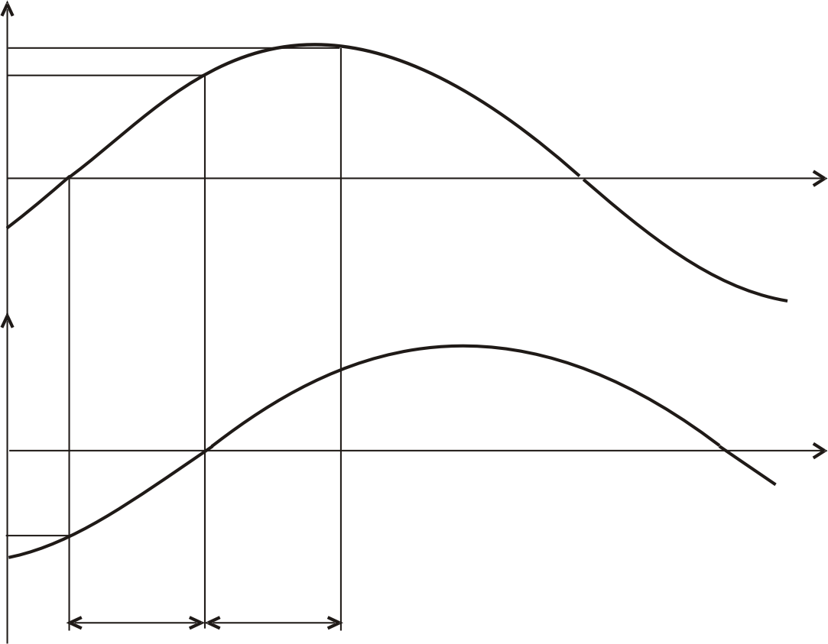

Рис. 3.1. Метод определения интегральных характеристик сигналов по отдельным мгновенным значениям
напряжения и тока, связанным с переходами через ноль

В момент времени t₁ перехода сигнала напряжения u(t)=U_{m}sin(ωt+φ) через ноль из отрицательной полуволны в положительную (U₁=0) мгновенное значение тока I₁=I_{m}sin(-φ).
В момент времени t₂ перехода сигнала тока i(t)=I_{m}sin(ωt) через ноль из отрицательной полуволны в положительную (I₂=0) мгновенное значение напряжения U₂=U_{m}sinφ.
В момент времени t₃=t₂+Δt (где Δt=t₂–t₁) мгновенное значение напряжения U₃=U_{m}sin(2φ).
При малых углах сдвига фаз φ между сигналами напряжения и тока рассмотренный метод обеспечивает малое время измерения ${Δt}_{u}=2{Δt}_{ϕ}+{Δt}_{H}$, где ${Δt}_{ϕ}=\frac{ϕ}{ω};$ Δt_{H} - промежуток времени с момента начала измерения до момента перехода сигнала напряжения через ноль.
Однако в общем случае, когда φ=0 или φ=π, время измерения может достигать двух периодов входного сигнала.
Схема средства измерения (СИ), реализующего данный метод, представлена на рис. 3.2 [7].

Рис. 3.2. СИ интегральных характеристик сигналов
по отдельным мгновенным значениям напряжения и тока,
связанным с переходами через ноль

В состав СИ входят: первичный преобразователь напряжения ППН, первичный преобразователь тока ППТ, два аналоговых переключателя П1 и П2, аналого-цифровой преобразователь АЦП, нуль-орган НО и контроллер КНТ.
ППН и ППТ осуществляют гальваническое разделение силовых измерительных цепей от измерительных каналов ИИС, а также масштабное преобразование сигналов напряжения и тока в нормированные сигналы напряжения.
СИ работает следующим образом.
В исходном состоянии выход ППН подключен через переключатель П2 к входу нуль-органа, а выход ППТ подключен через переключатель П1 к входу АЦП.
В момент времени $t_{1}$ (рис. 3.1) перехода сигнала u(t) из отрицательной полуволны в положительную ($U_{1}=0$) срабатывает нуль-орган, на выходе которого формируется импульс, поступающий на вход прерывания КНТ. Контроллер запускает АЦП, на входе которого в это время действует сигнал напряжения, пропорциональный мгновенному значению тока I₁. АЦП преобразует этот сигнал в код, который записывается в оперативную память КНТ.
Одновременно контроллер переходит к выполнению подпрограммы измерения интервала времени между двумя срабатываниями НО.
После этого по команде с КНТ переключатель П2 подключает выход ППТ к входу нуль-органа, переключатель П1 подключает выход ППН к входу АЦП.
В момент времени $t_{2}$ (рис. 3.1) перехода сигнала i(t) из отрицательной полуволны в положительную (I₂=0) срабатывает нуль-орган, на выходе которого формируется импульс, поступающий на вход прерывания контроллера. КНТ запускает АЦП, на входе которого в это время действует напряжение $U_{2}$. АЦП преобразует напряжение в код, который записывается в оперативную память контроллера.
Одновременно КНТ останавливает выполнение подпрограммы измерения временного интервала. В этот момент времени в счетчике записан код $N_{ϕ}$, пропорциональный временному интервалу $Δt=t_{2}−t_{1}$, который, в свою очередь, пропорционален углу сдвига фаз между напряжением и током $ϕ$.
После этого контроллер запускает подпрограмму временной задержки на интервал времени $Δt$.
В момент времени $t_{3}=t_{2}+Δt$ КНТ запускает АЦП, на входе которого в это время действует напряжение $U_{3}$. АЦП преобразует напряжение $U_{3}$ в код, который записывается в оперативную память контроллера.
В КНТ производятся вычисления в соответствии с выражениями (3.1) - (3.5).

3.2. Метод определения интегральных характеристик
сигналов по двум мгновенным значениям напряжения,
сдвинутым по фазе на 90º, и мгновенному значению тока,
связанным с переходами сигналов через ноль

В общем случае сократить время измерения позволяет следующий метод, основанный на определении интегральных характеристик по двум мгновенным значениям напряжения и одному мгновенному значению тока. В данном методе мгновенное значение тока взято в момент перехода через ноль сигнала напряжения, мгновенные значения напряжения взяты одновременно в момент перехода сигнала тока через ноль, причем второе мгновенное значение напряжения сдвинуто относительно первого на 90º [6].
Для гармонических моделей напряжения и тока выражения для определения интегральных характеристик имеют следующий вид:
$U_{\text{СК}3}=\sqrt{\frac{U_{2}^{2}+U_{3}^{2}}{2}}$; (3.6)
$I_{\text{СК}3}=\left|\frac{I_{1}\sqrt{U_{2}^{2}+U_{3}^{2}}}{U_{2}\sqrt{2}}\right|$; (3.7)
$P=\text{sign}\left(U_{3}\right)\left|\frac{I_{1}U_{3}\sqrt{U_{2}^{2}+U_{3}^{2}}}{2U_{2}}\right|$; (3.8)
$Q=−\frac{I_{1}\sqrt{U_{2}^{2}+U_{3}^{2}}}{2}$; (3.9)
$λ=\frac{U_{3}}{\sqrt{U_{2}^{2}+U_{3}^{2}}}$, (3.10)
где I₁ - мгновенное значение тока, взятое в момент перехода сигнала напряжения через ноль;
U₂ - мгновенное значение напряжения, взятое в момент перехода сигнала тока через ноль;
U₃ - мгновенное значение напряжения, сдвинутое относительно U₂ на 90º;
$\text{sign}(U_{3})=\begin{aligned}\left\{1, \text{если} U_{3}>0 | \right.\left\{0, \text{если} U_{3}=0 \text{.} | \right.\end{aligned}$
Временные диаграммы, поясняющие метод, представлены на рис. 3.3.
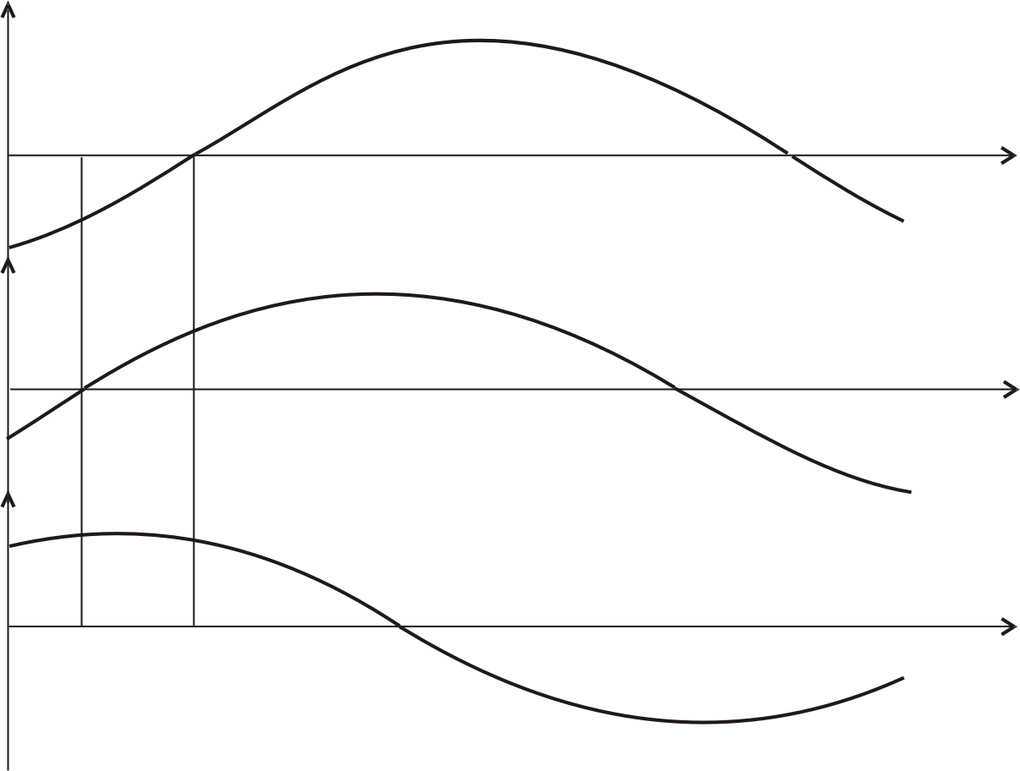

Рис. 3.3. Метод определения интегральных характеристик сигналов по двум мгновенным значениям напряжения, сдвинутым по фазе на 90º, и мгновенному значению тока, связанным с переходами через ноль

В момент времени t₁ перехода сигнала напряжения u(t)=U_{m}sin(ωt+φ) через ноль из отрицательной полуволны в положительную (U₁=0) мгновенное значение тока I₁=I_{m}sin(-φ).
В момент времени t₂ перехода сигнала тока i(t)=I_{m}sin(ωt) через ноль из отрицательной полуволны в положительную (I₂=0) первое мгновенное значение напряжения U₂=U_{m}sinφ, а второе U₃=U_{m}sin(φ+90º)=U_{m}cosφ.

Время измерения по сравнению с предыдущим методом уменьшается:
${Δt}_{u}={Δt}_{ϕ}+{Δt}_{H}$.
Однако в общем случае, когда φ=0, время измерения может достигать периода входного сигнала.
Схема СИ, реализующего данный метод, представлена на рис. 3.4 [7].

Рис. 3.4. СИ интегральных характеристик сигналов по двум мгновенным значениям напряжения, сдвинутым по фазе на 90º, и мгновенному
значению тока, связанным с переходами через ноль

В состав СИ, кроме известных блоков, входит фазосдвигающий блок ФСБ, производящий сдвиг сигнала напряжения на 90º.
В исходном состоянии выход ППН подключен через переключатель П2 к входу нуль-органа, а выход ППТ подключен через переключатель П1 к входу АЦП1.
В момент времени $t_{1}$ (рис. 3.3) перехода сигнала u(t) из отрицательной полуволны в положительную ($U_{1}=0$) срабатывает нуль-орган, на выходе которого формируется импульс, поступающий на вход прерывания КНТ. Контроллер запускает АЦП1, на входе которого в это время действует сигнал напряжения, пропорциональный мгновенному значению тока I₁. АЦП преобразует этот сигнал в код, который записывается в оперативную память КНТ.
После этого по команде с КНТ переключатель П2 подключает выход ППТ к входу нуль-органа, переключатель П1 подключает выход ППН к входу АЦП1.
В момент времени $t_{2}$ (рис. 3.3) перехода сигнала i(t) из отрицательной полуволны в положительную (I₂=0) срабатывает нуль-орган, на выходе которого формируется импульс, поступающий на вход прерывания контроллера. КНТ одновременно запускает АЦП1 и АЦП2, на входах которых в это время действуют напряжения $U_{2}$ и $U_{3}$. АЦП преобразуют напряжения в коды, которые записываются в оперативную память контроллера.
В КНТ производятся вычисления в соответствии с выражениями (3.6) - (3.10).

3.3. Метод определения интегральных характеристик
сигналов по двум мгновенным значениям напряжения и
тока, сдвинутым на 90°

Метод основан на определении интегральных характеристик сигналов по двум мгновенным значениям напряжения и тока, одновременно измеренным в произвольный момент времени, причем вторые мгновенные значения напряжения и тока сдвинуты относительно первых на угол 90° в сторону опережения [6]. Метод обеспечивает минимальное время измерения.
Мгновенные значения сигналов в момент времени t₁ имеют вид
$U_{1}=U_{m}\text{sin}α_{1};$ $U_{2}=U_{m}\text{sin}\left(α_{1}+\frac{π}{2}\right)=U_{m}\text{cos}α_{1};$
$I_{1}=I_{m}\text{sin}α_{2};$ $I_{2}=I_{m}\text{sin}\left(α_{2}+\frac{π}{2}\right)=I_{m}\text{cos}α_{2}$.
Выражения для определения ИХПС соответственно равны
$U_{\text{СК}3}=\sqrt{\frac{U_{1}^{2}+U_{2}^{2}}{2}}$; (3.11)
$I_{\text{СК}3}=\sqrt{\frac{I_{1}^{2}+I_{2}^{2}}{2};}$ (3.12)
$P=\frac{U_{1}I_{1}+U_{2}I_{2}}{2};$ (3.13)
$Q=\frac{U_{1}I_{2}−U_{2}I_{1}}{2};$ (3.14)
$λ=\frac{U_{1}I_{1}+U_{2}I_{2}}{\sqrt{\left(U_{1}^{2}+U_{2}^{2}\right)\left(I_{1}^{2}+I_{2}^{2}\right)}}$. (3.15)
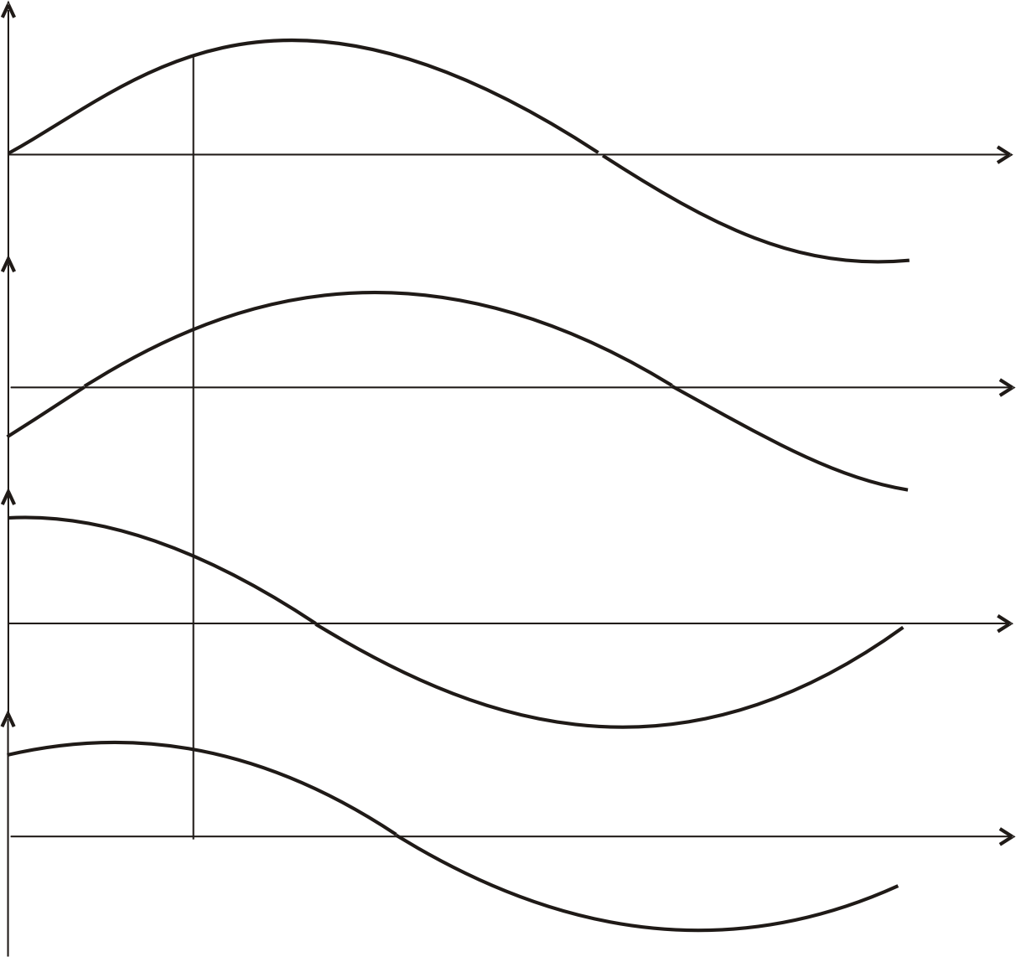
Временные диаграммы, поясняющие метод, представлены на рис. 3.5.
t
t
t
t

Рис. 3.5. Метод определения интегральных характеристик сигналов по двум мгновенным значениям напряжения и тока, сдвинутым на 90º

Схема СИ, реализующая метод, представлена на рис. 3.6 [7].
СИ содержит два фазосдвигающих блока ФСБ1 и ФСБ2 и четыре аналого-цифровых преобразователя АЦП1 – АЦП4.
Время измерения интегральных характеристик сигналов в данной ИИС не зависит от момента начала измерения и угла сдвига фаз между током и напряжением, а определяется только временем аналого-цифрового преобразования мгновенных значений сигналов и ввода кодов в контроллер.

Рис. 3.6. СИ интегральных характеристик сигналов по двум мгновенным значениям напряжения и тока, сдвинутым

на 90°

3.4. Метод определения интегральных характеристик
сигналов по трем мгновенным значениям напряжения и
тока, равноотстоящим друг от друга

Определение интегральных характеристик сигналов за долю периода обеспечивает следующий метод [6]. Сущность метода заключается в определении интегральных характеристик по трем мгновенным значениям напряжения и тока, измеренным в равноотстоящие друг от друга моменты времени, первые из которых взяты в произвольный момент времени.
Если сигналы напряжения и тока в исследуемой цепи имеют гармонические модели, то их мгновенные значения равны:
$U_{1}=U_{m}\text{sin}α_{1}; U_{2}=U_{m}\text{sin}\left(α_{1}+ωΔt\right)$; $U_{3}=U_{m}\text{sin}\left(α_{1}+2ωΔt\right)$;
$I_{1}=I_{m}\text{sin}α_{2};$ $I_{2}=I_{m}\text{sin}\left(α_{2}+ωΔt\right)$; $I_{3}=I_{m}\text{sin}\left(α_{2}+2ωΔt\right)$,
где Δt=t₂-t₁=t₃-t₂ - интервал времени между двумя соседними выборками.
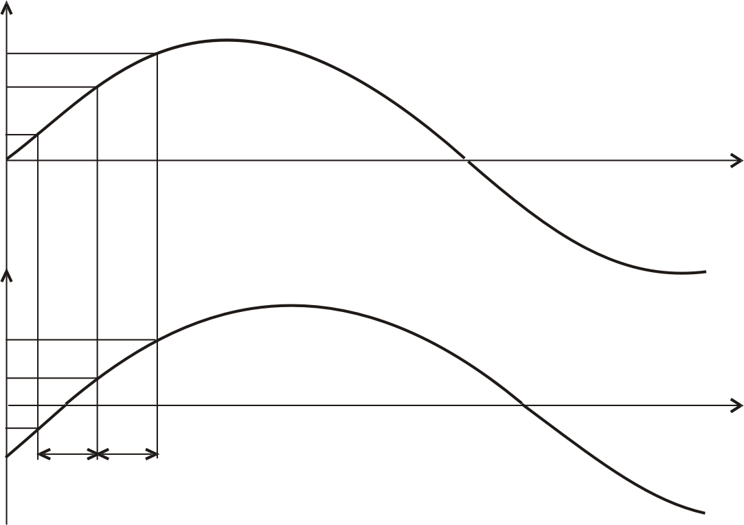
Временные диаграммы, поясняющие метод, приведены на рис. 3.7.
t
t

Рис. 3.7. Метод определения интегральных характеристик

сигналов по трем мгновенным значениям напряжения и тока,

равноотстоящим друг от друга

Интегральные характеристики определяются согласно выражениям:
$U_{\text{СК}3}=\frac{\left|U_{1}\right|}{\sqrt{2\left[1−{\left(\frac{2U_{2}^{2}−U_{3}U_{1}−U_{1}^{2}}{2U_{2}\sqrt{U_{2}^{2}−U_{3}U_{1}}}\right)}^{2}\right]}}$, (3.16)
$I_{\text{СК}3}=\frac{\left|I_{1}\right|}{\sqrt{2\left[1−{\left(\frac{2I_{2}^{2}−I_{3}I_{1}−I_{1}^{2}}{2I_{2}\sqrt{I_{2}^{2}−I_{3}I_{1}}}\right)}^{2}\right]}}$; (3.17)
$P=\frac{\text{sign}(U_{2})\left(2U_{2}^{2}−U_{3}U_{1}−U_{1}^{2}\right)}{2\sqrt{4U_{2}^{2}−{\left(U_{3}+U_{1}\right)}^{2}}}×\frac{\text{sign}(I_{2})\left(2I_{2}^{2}−I_{3}I_{1}−I_{1}^{2}\right)}{\sqrt{4I_{2}^{2}−{\left(I_{3}+I_{1}\right)}^{2}}}+\frac{U_{1}I_{1}}{2}$; (3.18)
$Q=\frac{\text{sign}(I_{2})U_{1}\left(2I_{2}^{2}−I_{3}I_{1}−I_{1}^{2}\right)}{2\sqrt{4I_{2}^{2}−{\left(I_{3}+I_{1}\right)}^{2}}}−\frac{\text{sign}(U_{2})I_{1}\left(2U_{2}^{2}−U_{3}U_{1}−U_{1}^{2}\right)}{2\sqrt{4U_{2}^{2}−{\left(U_{3}+U_{1}\right)}^{2}}}$; (3.19)
$$λ=\frac{2U_{2}^{2}−U_{3}U_{1}−U_{1}^{2}}{2U_{2}\sqrt{U_{2}^{2}−U_{3}U_{1}}}×\frac{2I_{2}^{2}−I_{3}I_{1}−I_{1}^{2}}{2I_{2}\sqrt{I_{2}^{2}−I_{3}I_{1}}}+$$
$+\left[\text{sign}\left(U_{1}\right)\sqrt{1−{\left(\frac{2U_{2}^{2}−U_{3}U_{1}−U_{1}^{2}}{2U_{2}\sqrt{U_{2}^{2}−U_{3}U_{1}}}\right)}^{2}}\right]\left[\text{sign}\left(I_{1}\right)\sqrt{1−{\left(\frac{2I_{2}^{2}−I_{3}I_{1}−I_{1}^{2}}{2I_{2}\sqrt{I_{2}^{2}−I_{3}I_{1}}}\right)}^{2}}\right]$, (3.20)
где $\text{sign}(U_{2})=\begin{aligned}\left\{1, \text{если} U_{2}>0 | \right.\left\{0, \text{если} U_{2}=0 | \right.\end{aligned}$; $\text{sign}(I_{2})=\begin{aligned}\left\{1, \text{если} I_{2}>0 | \right.\left\{0, \text{если} I_{2}=0 | \right.\end{aligned}$;
$\text{sign}(U_{1})=\begin{aligned}\left\{1, \text{если} U_{1}>0 | \right.\left\{0, \text{если} U_{1}=0 | \right.\end{aligned}$; $\text{sign}(I_{1})=\begin{aligned}\left\{1, \text{если} I_{1}>0 | \right.\left\{0, \text{если} I_{1}=0 | \right.\end{aligned}$.
В рассматриваемом методе время измерения не зависит от момента начала измерения, угла сдвига фаз между напряжением и током и периода сигнала, а определяется в основном длительностью временного интервала Δt. Интервал времени Δt ограничен временем измерения мгновенных значений сигналов.
Схема СИ, реализующая метод, представлена на рис. 3.8 [7].

Рис. 3.8. СИ интегральных характеристик сигналов

по трем мгновенным значениям напряжения и тока,

равноотстоящим друг от друга

3.5. Метод определения интегральных характеристик
периодических сигналов по мгновенным значениям,
равномерно распределенным по периоду

В широко распространенном методе определения ИХПС по мгновенным значениям сигналов, равномерно распределенным по периоду, точное интегрирование непрерывной функции заменяется численным интегрированием. Из большого числа известных методов интегрирования периодических функций чаще всего используется метод прямоугольников.
В этом случае интервал интегрирования периодической функции $u\left(α\right)$ (где $α=ωt$) на отрезке периода (0 - 2π) разбивается на n равных частей и на каждом участке ${Δα}_{p} \left(p=0; 1; \text{.}\text{.}\text{.} n−1\right)$ функция $u\left(α\right)$ заменяется приближенным постоянным значением $u\left(α\right)≈u\left(α_{p}\right)$; $α_{p}≤α<α_{p+1}$; $α_{p}=\frac{2πp}{n}$.
При этом выражения для ИХПС заменяются следующими приближенными формулами:
$U_{\text{CK}3}=\sqrt{\frac{1}{n}\sum_{p=0}^{n−1}{u^{2}\left(α_{p}\right)}}$; (3.21)
$I_{\text{CK}3}=\sqrt{\frac{1}{n}\sum_{p=0}^{n−1}{i^{2}\left(α_{p}\right)}}$; (3.22)
$P=\frac{1}{n}\sum_{p=0}^{n−1}{u\left(α_{p}\right)i\left(α_{p}\right)}$; (3.23)
$Q=\frac{1}{n}\sum_{p=0}^{n−1}{u\left(α_{p+\frac{n}{4}}\right)i\left(α_{p}\right)}$; (3.24)
$λ=\frac{P}{S}\text{.}$ (3.25)

4. Лабораторная работа №1.
ИССЛЕДОВАНИЕ МОДЕЛЕЙ ПЕРИОДИЧЕСКИХ
СИГНАЛОВ СЛОЖНОЙ ФОРМЫ

Цель работы – исследование моделей сложных периодических сигналов, зависимости формы сигналов от гармонического состава и угла сдвига фаз, построение графиков изменения сигналов во времени, а также графиков зависимости интегральных характеристик сигналов от угла сдвига фаз между напряжением и током.

4.1. Порядок выполнения лабораторной работы

4.1.1. Модели и построение графиков изменения простых сигналов
во времени

4.1.1.1. В табличном процессоре Excel создайте следующую табл. 4.1.

Таблица 4.1.

Построение графиков простых сигналов

 | A | B | C | D | E | … | AZ
1 |  | 0 | 2 | 4 | 6 | … | 100
2 | $$u_{1}(t)$$ |  |  |  |  | …
3 | $$u_{2}(t)$$ |  |  |  |  | …
4 | $$i_{1}(t)$$ |  |  |  |  | …
5 | $$i_{2}(t)$$ |  |  |  |  | …

Для ввода чисел в первой строке используйте автоматическое заполнение. Для этого выделите ячейки в первой строке с B по AZ и выполните команду меню Правка – Заполнить - Прогрессия. В окне Прогрессия выберите арифметическая и в поле Шаг установите 2.
Для сигналов напряжения и тока, содержащих только первые гармоники, выражения соответственно имеют вид:
$u_{1}(t)=U_{m}\text{sin}2π\text{ft}$; $u_{2}(t)=U_{m}\text{cos}2π\text{ft}$;
$i_{1}(t)=I_{m}\text{sin}(2π\text{ft}+ϕ)$; $i_{2}(t)=I_{m}\text{cos}(2π\text{ft}+ϕ)$,
где f – частота сигнала;
$ϕ$ - угол сдвига фаз между сигналами напряжения и тока.
Введите в первой ячейке, соответствующей строке $u_{1}(t)$ следующую формулу: $=1,2\text{*sin}(2∗\text{ПИ}()∗B2/{\text{100}})$.
В этой формуле 1,2 соответствует амплитуде сигнала, угол сдвига фаз равен нулю.
Скопируйте данную формулу в остальные ячейки первой строки.
В ячейке В3 введите формулу: $=1,2\text{*cos}(2∗\text{ПИ}()∗B2/{\text{100}})−2$.
В этой формуле (-2) задает смещение оси координат следующего графика. Скопируйте данную формулу в остальные ячейки второй строки.
Самостоятельно введите соответствующие формулы в строках 4 и 5, задавая амплитудное значение тока 1 и нужное смещение.
4.1.1.2. Постройте график изменения всех четырех сигналов во времени.
Скопируйте график и вставьте в документ текстового редактора Word.
Используя панель инструментов Рисование отформатируйте график таким образом, чтобы он принял следующий вид (рис. 4.1).

Рис. 4.1. Временные диаграммы
4.1.1.3. Самостоятельно измените в таблице значения угла сдвига фаз на $\frac{π}{3}$ и постройте соответствующие графики.

4.1.2. Модели и построение графиков изменения сложных сигналов
во времени

4.1.2.1. В табличном процессоре Excel создайте следующую табл. 4.2.

Таблица 4.2.
Построение графиков сложных сигналов

 | A | B | C | D | E | … | AZ
10 |  | 0 | 2 | 4 | 6 | … | 100
11 | $$u_{1}(t)$$ |  |  |  |  | …
12 | $$u_{\text{13}}(t)$$ |  |  |  |  | …
13 | $$u(t)$$ |  |  |  |  | …
14 | $$i_{1}(t)$$ |  |  |  |  | …
15 | $$i_{\text{13}}(t)$$ |  |  |  |  | …
16 | $$i(t)$$ |  |  |  |  | …

Здесь сигналы напряжения и тока содержат, кроме первых еще и третьи гармоники:
$u_{\text{13}}(t)=U_{m3}\text{sin}(3⋅2π\text{ft}+ψ_{u3})\text{; }i_{\text{13}}(t)=I_{m3}\text{sin}(3⋅2π\text{ft}+3ϕ+ψ_{i3})$,
где $ψ_{u3}$ и $ψ_{u3}$ - углы сдвига фаз третьих гармоник напряжения и тока относительно первых гармоник напряжения и тока соответственно;
$U_{m3} \text{и }I_{m3}$ - амплитудные значения третьих гармоник напряжения и тока соответственно.
Заполните таблицу. Самостоятельно постройте графики изменения сигналов напряжения и тока во времени, включая гармонические составляющие, считая, что амплитуды третьих гармоник напряжения и тока равны 0,5, а углы сдвига фаз между гармониками равны нулю.
Графики должны иметь вид как на рис. 4.2.

Рис. 4.2. Временные диаграммы сигналов,
содержащих первые и третьи гармоники

4.1.2.2. Самостоятельно постройте графики изменения сигналов напряжения и тока во времени, включая гармонические составляющие, считая, что амплитуды третьих гармоник напряжения и тока равны 0,5, а $ϕ=π/3$, $ψ_{u3}=π/2$ и $ψ_{i3}=π$.
Графики должны иметь вид как на рис. 4.3.

Рис. 4.3. Временные диаграммы сигналов,

содержащих первые и третьи гармоники, сдвинутые по фазе

4.1.3. Расчет интегральных характеристик сложных
периодических сигналов

4.1.3.1. В соответствии с номером варианта, задаваемым преподавателем (табл. 4.3) постройте графики изменения сигналов напряжения, тока и требуемого параметра во времени. При этом амплитуды первых гармоник напряжения и тока соответственно равны 1,2 и 1,0, угол сдвига фаз между первыми гармониками напряжения и тока $ϕ=π/3$, а углы сдвига соответствующих высших гармоник относительно первой равны $ψ_{u3}=π/2$, $ψ_{i3}=π$, $ψ_{u5}=π/3$ и $ψ_{i5}=π/6$.

Таблица 4.3.
Варианты заданий

№ | Праметр | Коэффициенты гармоник
№ | Праметр | $$h_{u3}$$ | $$h_{u5}$$ | $$h_{i3}$$ | $$h_{i5}$$
 | Активная мощность | 0,05 |  | 0,05
 | Реактивная мощность | 0,05 |  | 0,05
 | Коэффициент мощности | 0,05 |  | 0,05
 | Коэффициент мощности | 0,05 |  | 0,1
 | Активная мощность |  | 0,05 | 0,1
 | Реактивная мощность |  | 0,05 | 0,1
 | Активная мощность | 0,2 |  | 0,05
 | Реактивная мощность | 0,2 |  | 0,05
 | Коэффициент мощности | 0,2 |  | 0,05
 | Коэффициент мощности |  | 0,05 | 0,1
 | Активная мощность |  | 0,05 |  | 0,05
 | Реактивная мощность |  | 0,05 |  | 0,05
 | Коэффициент мощности |  | 0,2 |  | 0,05
 | Активная мощность |  | 0,2 |  | 0,05
 | Реактивная мощность |  | 0,2 |  | 0,05

4.1.3.2. Определите значение заданного параметра в соответствии с выражениями (3.23) - (3.25).
4.1.3.3. Постройте график зависимости расчетного значения заданного параметра от угла сдвига фаз между напряжением и током в диапазоне от 0 до 90°, используя выражения (1.3) - (1.5).

4.2. Порядок оформления отчета по лабораторной работе

4.2.1. Указать цель лабораторной работы.
4.2.2. Представить отредактированные графики, построенные в соответствии с п.п. 4.1.1.2, 4.1.1.3, 4.1.2.1 и 4.1.2.2.
4.2.3. Представить графики изменения сигналов напряжения, тока и заданного параметра во времени в соответствии с п.п. 4.1.3.1.
4.2.4. Привести значение заданного параметра в соответствии с п.п. 4.1.3.2.
4.2.5. Представить график расчетного значения заданного параметра от угла сдвига фаз между напряжением и током в диапазоне от 0 до 90° в соответствии с п.п. 4.1.3.3..
4.2.6. Сформулировать выводы по лабораторной работе.

Контрольные вопросы:

1. Какие характеристики периодических сигналов относятся к интегральным и почему?
2. Как определяются расчетные значения интегральных характеристик периодических сигналов при гармоническом и сложном периодическом сигналах?
3. Какова сущность метода определения интегральных характеристик периодических сигналов по их мгновенным значениям равномерно распределенным по периоду?
4. Каким необходимо выбирать число отсчетов за период, чтобы избежать погрешности, обусловленной приближенным выполнением операции интегрирования при определении интегральных характеристик периодических сигналов?
5. Как зависят значения активной и реактивной мощности от угла сдвига фаз между напряжением и током?

5. Лабораторная работа №2.
ИССЛЕДОВАНИЕ ПОГРЕШНОСТЕЙ МЕТОДОВ
ИЗМЕРЕНИЯ ИНТЕГРАЛЬНЫХ ХАРАКТЕРИСТИК
ПЕРИОДИЧЕСКИХ СИГНАЛОВ С ПОМОЩЬЮ
МОДЕЛИРОВАНИЯ

Цель работы - изучение принципов моделирования сложных периодических сигналов и расчета погрешностей методов измерения интегральных характеристик сигналов из-за искажения их формы.
При измерении характеристик периодических сигналов сложной формы с помощью методов, предназначенных для использования в цепях с чисто синусоидальными сигналами, возникают погрешности, связанные с наличием в сигналах высших гармонических составляющих. Часто определить погрешность расчетным путем в общем виде невозможно. В таких случаях используют моделирование сигналов на компьютере для конкретных спектров сигналов.

5.1. Анализ погрешности методов при измерении
интегральных характеристик несинусоидальных
периодических сигналов

Рассматриваемые в разделе 3 методы предназначены для определения ИХПС в цепях с синусоидальными напряжениями и токами. Проведем исследование погрешности третьего (раздел 3.3) и четвертого (раздел 3.4) методов из-за искажения формы сигналов.
В общем случае при определении ИХПС по третьему методу мгновенные значения напряжения и тока можно представить в следующем виде:
$$U_{\text{11}}=U_{1m}\left[\text{sin}a_{1}+\sum_{k=2}^{∞}{h_{\text{uk}}\text{sin}\left({\text{ka}}_{1}+ψ_{1\text{uk}}\right)}\right];$$
$$U_{\text{12}}=U_{1m}\left\{\text{cos}a_{1}+\sum_{k=2}^{∞}{h_{\text{uk}}\text{cos}\left[{\text{ka}}_{1}+ψ_{1\text{uk}}+\frac{π}{2}\left(k−1\right)\right]}\right\};$$
$$I_{\text{11}}=I_{1m}\left[\text{sin}a_{2}+\sum_{k=2}^{∞}{h_{\text{ik}}\text{sin}\left({\text{ka}}_{2}+ψ_{1\text{ik}}\right)}\right];$$
$I_{\text{12}}=I_{1m}\left\{\text{cos}a_{2}+\sum_{k=2}^{∞}{h_{\text{ik}}\text{cos}\left[{\text{ka}}_{2}+ψ_{1\text{ik}}+\frac{π}{2}\left(k−1\right)\right]}\right\}\text{.}$,
где $ψ_{1\text{uk}}$, $ψ_{1\text{ik}}$ - углы сдвига фаз k – тых гармоник напряжения и тока относительно первых гармоник напряжения и тока.
Тогда выражения (3.11) - (3.15) для вычисления ИХПС будут иметь вид
$U_{\text{СК}3}=\sqrt{\frac{U_{\text{11}}^{2}+U_{\text{12}}^{2}}{2}}$ (5.1)
$I_{\text{СК}3}=\sqrt{\frac{I_{\text{12}}^{2}+I_{\text{12}}^{2}}{2};}$ (5.2)
$P=\frac{U_{\text{11}}I_{\text{11}}+U_{\text{12}}I_{\text{12}}}{2};$ (5.3)
$Q=\frac{U_{\text{11}}I_{\text{12}}−U_{\text{12}}I_{\text{11}}}{2};$ (5.4)
$λ=\frac{U_{\text{11}}I_{\text{11}}+U_{\text{12}}I_{\text{12}}}{\sqrt{\left(U_{\text{11}}^{2}+U_{\text{12}}^{2}\right)\left(I_{\text{11}}^{2}+I_{\text{12}}^{2}\right)}}$. (5.5)
В общем случае при определении ИХПС по четвертому методу мгновенные значения напряжения и тока можно представить в следующем виде:
$$U_{\text{21}}=U_{1m}\left[\text{sin}a_{1}+\sum_{k=2}^{∞}{h_{\text{uk}}\text{sin}\left({\text{ka}}_{1}+ψ_{1\text{uk}}\right)}\right];$$
$U_{\text{22}}=U_{1m}\left[\text{sin}\left(a_{1}+Δϕ\right)+\sum_{k=2}^{∞}{h_{\text{uk}}\text{sin}\left({\text{ka}}_{1}+ψ_{1\text{uk}}+kΔϕ\right)}\right]$;
$$U_{\text{23}}=U_{1m}\left[\text{sin}\left(a_{1}+2Δϕ\right)+\sum_{k=2}^{∞}{h_{\text{uk}}\text{sin}\left({\text{ka}}_{1}+ψ_{1\text{uk}}+2kΔϕ\right)}\right];$$
$$I_{\text{21}}=I_{1m}\left[\text{sin}a_{2}+\sum_{k=2}^{∞}{h_{\text{ik}}\text{sin}\left({\text{ka}}_{2}+ψ_{1\text{ik}}\right)}\right];$$
$$I_{\text{22}}=I_{1m}\left[\text{sin}\left(a_{2}+Δϕ\right)+\sum_{k=2}^{∞}{h_{\text{ik}}\text{sin}\left({\text{ka}}_{2}+ψ_{1\text{ik}}+kΔϕ\right)}\right];$$
$$I_{\text{23}}=I_{1m}\left[\text{sin}\left(a_{2}+2Δϕ\right)+\sum_{k=2}^{∞}{h_{\text{ik}}\text{sin}\left({\text{ka}}_{2}+ψ_{1\text{ik}}+2kΔϕ\right)}\right],$$
где Δφ=ωΔt - интервал дискретизации, выраженный в угловой мере.
Тогда выражения (3.16) – (3.20) для вычисления ИХПС будут иметь вид:
$U_{\text{СК}3}=\frac{\left|U_{\text{21}}\right|}{\sqrt{2\left[1−{\left(\frac{2U_{\text{22}}^{2}−U_{\text{23}}U_{\text{21}}−U_{\text{21}}^{2}}{2U_{2}\sqrt{U_{\text{22}}^{2}−U_{\text{23}}U_{\text{21}}}}\right)}^{2}\right]}}$; (5.6)
$I_{\text{СК}3}=\frac{\left|I_{\text{21}}\right|}{\sqrt{2\left[1−{\left(\frac{2I_{\text{22}}^{2}−I_{\text{23}}I_{\text{21}}−I_{\text{21}}^{2}}{2I_{\text{22}}\sqrt{I_{\text{22}}^{2}−I_{\text{23}}I_{\text{21}}}}\right)}^{2}\right]}}$; (5.7)
$P=\frac{\text{sign}\left(U_{\text{22}}\right)\left(2U_{\text{22}}^{2}−U_{\text{23}}U_{\text{21}}−U_{\text{21}}^{2}\right)}{2\sqrt{4U_{\text{22}}^{2}−{\left(U_{\text{23}}+U_{\text{21}}\right)}^{2}}}×\frac{\text{sign}\left(I_{\text{22}}\right)\left(2I_{\text{22}}^{2}−I_{\text{23}}I_{\text{21}}−I_{\text{21}}^{2}\right)}{\sqrt{4I_{\text{22}}^{2}−{\left(I_{\text{23}}+I_{\text{21}}\right)}^{2}}}+\frac{U_{\text{21}}I_{\text{21}}}{2}$; (5.8)
$Q=\frac{U_{\text{21}}\left[\text{sign}\left(I_{\text{22}}\right)\right]\left(2I_{\text{22}}^{2}−I_{\text{23}}I_{\text{21}}−I_{\text{21}}^{2}\right)}{2\sqrt{4I_{\text{22}}^{2}−{\left(I_{\text{23}}+I_{\text{21}}\right)}^{2}}}−\frac{I_{\text{21}}\left[\text{sign}\left(U_{\text{22}}\right)\right]\left(2U_{\text{22}}^{2}−U_{\text{23}}U_{\text{21}}−U_{\text{21}}^{2}\right)}{2\sqrt{4U_{\text{22}}^{2}−{\left(U_{\text{23}}+U_{\text{21}}\right)}^{2}}}$; (5.9)
$$λ=\frac{2U_{\text{22}}^{2}−U_{\text{23}}U_{\text{21}}−U_{\text{21}}^{2}}{2U_{\text{22}}\sqrt{U_{\text{22}}^{2}−U_{\text{23}}U_{\text{21}}}}×\frac{2I_{\text{22}}^{2}−I_{\text{23}}I_{\text{21}}−I_{\text{21}}^{2}}{2I_{\text{22}}\sqrt{I_{\text{22}}^{2}−I_{\text{23}}I_{\text{21}}}}+$$
$+\left[\left[\text{sign}\left(U_{\text{22}}\right)\right]\sqrt{1−{\left(\frac{2U_{\text{22}}^{2}−U_{\text{23}}U_{\text{21}}−U_{\text{21}}^{2}}{2U_{\text{22}}\sqrt{U_{\text{22}}^{2}−U_{\text{23}}U_{\text{21}}}}\right)}^{2}}\right]\left[\left[\text{sign}\left(I_{\text{22}}\right)\right]\sqrt{1−{\left(\frac{2I_{\text{22}}^{2}−I_{\text{23}}I_{\text{21}}−I_{\text{21}}^{2}}{2I_{\text{22}}\sqrt{I_{\text{22}}^{2}−I_{\text{23}}I_{\text{21}}}}\right)}^{2}}\right]$. (5.10)

5.2. Порядок выполнения работы

5.2.1. Анализ погрешности измерения ИХПС для третьего метода

5.2.1.1. Представить выражения для мгновенных значений сигналов с учетом высших гармоник для определения СКЗ напряжения (тока) в соответствие с заданным вариантом из табл. 5.1.
Таблица 5.1.
Варианты заданий

№  35 | Метод | Параметр | Коэффициент гармоник |  |  |  | Угол сдвига фаз относительно первой гармоники |  |  |  | Начальная фаза $α_{1}$, ° | Интервал дискретизации $Δα$, °
№  35 | Метод | Параметр | $$h_{u3}$$ | $$h_{i3}$$ | $$h_{u5}$$ | $$h_{i5}$$ | $ψ_{u3}$, ° | $ψ_{i3}$, ° | $ψ_{u5}$, ° | $ψ_{i5}$, ° | Начальная фаза $α_{1}$, ° | Интервал дискретизации $Δα$, °
1 | 2 | 3 | 4 | 5 | 6 | 7 | 8 | 9 | 10 | 11 | 12 | 13
1 | 1 | СКЗ напряжения | 0,03 |  |  |  | 30
1 | 1 | Активная мощность | 0,05 | 0,03 |  |  | 15 | 25 |  |  | 10
1 | 2 | СКЗ тока |  |  |  | 0,01 |  |  |  | 15 |  | 60
1 | 2 | Реактивная мощность | 0,03 | 0,03 |  |  | 0 | 45 |  |  | 5 | 50
2 | 1 | СКЗ тока |  | 0,05 |  |  |  | 45
2 | 1 | Реактивная мощность | 0,01 |  |  | 0,05 | 60 |  |  | 45 | 15
2 | 2 | СКЗ напряжения |  |  | 0,05 |  |  |  | 30 |  |  | 45
2 | 2 | Коэффициент мощности |  | 0,01 | 0,03 |  |  | 60 | 25 |  | 15 | 30
3 | 1 | СКЗ напряжения | 0,05 |  |  |  | 30
3 | 1 | Активная мощность |  | 0,05 | 0,05 |  |  | 30 | 45 |  | 5
3 | 2 | СКЗ тока |  |  |  | 0,03 |  |  |  | 30 |  | 30
3 | 2 | Реактивная мощность | 0,01 |  |  | 0,03 | 90 |  |  | 0 | 30 | 60
4 | 1 | СКЗ напряжения |  |  | 0,01 |  |  |  | 15
4 | 1 | Реактивная мощность |  |  | 0,03 | 0,03 |  |  | 10 | 25 | 20
4 | 2 | СКЗ тока |  | 0,03 |  |  |  | 30 |  |  |  | 15
4 | 2 | Активная мощность |  | 0,05 | 0,03 |  |  | 15 | 75 |  | 0 | 90
5 | 1 | СКЗ тока |  |  |  | 0,01 |  |  |  | 90
5 | 1 | Коэффициент мощности | 0,03 |  | 0,03 |  | 70 |  | 10 |  | 10
5 | 2 | СКЗ напряжения | 0,05 |  |  |  | 90 |  |  |  |  | 30
5 | 2 | Реактивная мощность |  | 0,01 | 0,05 |  |  | 270 | 45 |  | 25 | 45
6 | 1 | СКЗ напряжения | 0,03 |  | 0,01 |  | 0 |  | 30
6 | 1 | Коэффициент мощности |  | 0,05 | 0,01 |  |  | 30 | 45 |  | 5
6 | 2 | СКЗ тока |  | 0,03 |  |  |  | 60 |  |  |  | 30
6 | 2 | Активная мощность | 0,05 |  | 0,01 | 0,03 | 20 |  | 30 | 10 | 5 | 45
Таблица 5.1 (продолжение)
1 | 2 | 3 | 4 | 5 | 6 | 7 | 8 | 9 | 10 | 11 | 12 | 13
7 | 1 | СКЗ напряжения | 0,05 |  |  |  | 30
7 | 1 | Активная мощность |  | 0,03 | 0,05 | 0,01 |  | 0 | 30 | 90 | 15
7 | 2 | СКЗ тока |  | 0,02 |  | 0,01 |  | 45 |  | 30 |  | 60
7 | 2 | Реактивная мощность | 0,03 | 0,03 |  | 0,03 | 45 | 10 |  | 30 | 30 | 75
8  36 | 1 | СКЗ тока |  | 0,05 |  | 0,01 |  | 60 |  | 0
8  36 | 1 | Реактивная мощность | 0,05 |  | 0,03 | 0,05 | 90 |  | 0 | 45 | 10
8  36 | 2 | СКЗ напряжения | 0,02 |  | 0,02 |  | 15 |  | 60 |  |  | 45
8  36 | 2 | Коэффициент мощности |  | 0,02 | 0,03 | 0,01 |  | 90 | 15 | 60 | 45 | 60
9 | 1 | СКЗ напряжения | 0,03 |  | 0,03 |  | 60 |  | 15
9 | 1 | Активная мощность |  | 0,05 | 0,02 | 0,01 |  | 45 | 20 | 45 | 20
9 | 2 | СКЗ тока |  | 0,05 |  | 0,03 |  | 30 |  | 30 |  | 30
9 | 2 | Реактивная мощность | 0,02 | 0,03 | 0,01 |  | 45 | 60 | 15 |  | 60 | 75
10 | 1 | СКЗ напряжения | 0,05 |  | 0,05 |  |  | 90 |  | 0
10 | 1 | Реактивная мощность | 0,03 | 0,02 | 0,01 | 0,01 | 60 | 10 | 20 | 30 | 5
10 | 2 | СКЗ тока |  | 0,05 |  | 0,01 |  | 75 |  | 120 |  | 90
10 | 2 | Активная мощность | 0,05 |  | 0,02 | 0,03 | 0 |  | 270 | 45 | 90 | 90
11 | 1 | СКЗ тока |  | 0,05 |  |  |  | 60
11 | 1 | Реактивная мощность | 0,01 |  |  | 0,05 | 60 |  |  | 45 | 30
11 | 2 | СКЗ напряжения |  |  | 0,05 |  |  |  | 90 |  |  | 45
11 | 2 | Коэффициент мощности |  | 0,01 | 0,02 |  |  | 60 | 30 |  | 30 | 30
12 | 1 | СКЗ напряжения | 0,03 |  |  |  | 65
12 | 1 | Активная мощность |  | 0,05 | 0,03 |  |  | 30 | 40 |  | 35
12 | 2 | СКЗ тока |  |  |  | 0,03 |  |  |  | 60 |  | 45
12 | 2 | Реактивная мощность | 0,01 |  |  | 0,03 | 90 |  |  | 10 | 30 | 45
13 | 1 | СКЗ напряжения |  |  | 0,01 |  |  |  | 45
13 | 1 | Реактивная мощность |  |  | 0,03 | 0,03 |  |  | 25 | 25 | 30
13 | 2 | СКЗ тока |  | 0,01 |  |  |  | 75 |  |  |  | 25
13 | 2 | Активная мощность |  | 0,05 | 0,03 |  |  | 45 | 50 |  | 0 | 90
Таблица 5.1 (продолжение)
1 | 2 | 3 | 4 | 5 | 6 | 7 | 8 | 9 | 10 | 11 | 12 | 13
14 | 1 | СКЗ тока |  |  |  | 0,03 |  |  |  | 90
14 | 1 | Коэффициент мощности | 0,03 |  | 0,03 |  | 70 |  | 10 |  | 10
14 | 2 | СКЗ напряжения | 0,05 |  |  |  | 90 |  |  |  |  | 30
14 | 2 | Реактивная мощность |  | 0,01 | 0,02 |  |  | 270 | 30 |  | 45 | 45
15 | 1 | СКЗ напряжения | 0,05 |  |  |  | 10
15 | 1 | Активная мощность |  | 0,03 | 0,05 | 0,01 |  | 90 | 20 | 90 | 15
15 | 2 | СКЗ тока |  | 0,02 |  | 0,02 |  | 30 |  | 45 |  | 300
15 | 2 | Реактивная мощность | 0,03 | 0,02 |  | 0,03 | 30 | 30 |  | 30 | 45 | 75
37
Например, для Варианта №1, согласно которому в сигнале напряжения содержится третья гармоника (k=3) с коэффициентом $h_{u3}=0,\text{03}$ и углом сдвига фазы относительно первой гармоники $ψ_{1u3}={\text{30}}^{∘}$, имеем:
$$U_{\text{11}}=U_{1m}\left[\text{sin}a_{1}+h_{u3}\text{sin}\left({\text{ka}}_{1}+ψ_{1u3}\right)\right];$$
$U_{\text{12}}=U_{1m}\left\{\text{cos}a_{1}+h_{u3}\text{cos}\left[{\text{ka}}_{1}+ψ_{1u3}+\frac{π}{2}\left(k−1\right)\right]\right\}$.
Подставляя значения и, считая, что $U_{1m}=1$, получим
$$U_{\text{11}}=\text{sin}a_{1}+0,\text{03}\text{sin}\left(3a_{1}+{\text{30}}^{∘}\right);$$
$U_{\text{12}}=\text{cos}a_{1}+0,\text{03}\text{cos}\left(3a_{1}+{\text{210}}^{∘}\right)$.
5.2.1.2. Определить расчетное значение СКЗ напряжения (тока) с учетом высших гармоник согласно выражениям (1.1) или (1.2).
Например, для Варианта №1 имеем
$U_{\text{СК}3p}=\frac{U_{m1}}{\sqrt{2}}\sqrt{1+h_{u3}^{2}}=\frac{1}{\sqrt{2}}\sqrt{1,\text{0009}}$.
5.2.1.3. В табличном процессоре Excel создать соответствующую таблицу, например следующего вида (табл. 5.2).

Таблица 5.2.
Построение графика зависимости погрешности определения СКЗ
сигнала от начальной фазы

 | A | B | …
1 | Анализ погрешности измерения СКЗ (3 метод)
2 | $$α_{1}$$ |  | …
3 | $$U_{\text{11}}$$ |  | …
4 | $$U_{\text{12}}$$ |  | …
5 | $$h_{u3}$$ |  | …
6 | $$ψ_{u3}$$ |  | …
7 | $$U_{\text{СКЗр}}$$ |  | …
8 | $$U_{\text{СКЗ}}$$ |  | …
9 | $δ_{U}$,% |  | …
5.2.1.4. Ввести выражения для определения мгновенных значений сигнала, СКЗ сигнала согласно выражению (5.1) или (5.2) и относительной погрешности согласно выражению (1.6) или (1.7) в соответствующие ячейки столбца В. В остальные ячейки ввести соответствующие числовые значения.
Определить значения относительной погрешности в диапазоне изменения $α_{1}$ от 0 до 360°.
5.2.1.5. Построить график зависимости относительной погрешности от $α_{1}$. Для данного случая график будет иметь следующий вид (рис. 5.1).

Рис. 5.1. График зависимости $δ_{U}$,% от α₁

5.2.1.6. Представить выражения для мгновенных значений сигналов с учетом высших гармоник для определения активной (реактивной) мощности или коэффициента мощности в соответствие с заданным вариантом, считая, что $U_{1m}=1$ и $I_{1m}=1$.
5.2.1.7. Определить расчетное значение активной (реактивной) мощности согласно выражениям (1.3) или (1.4) или коэффициента мощности согласно выражению (1.5) с учетом высших гармоник.
5.2.1.8. В табличном процессоре Excel создать соответствующую табл. 5.3, например следующего вида (для Варианта №1):

Таблица 5.3.
Построение графика зависимости погрешности определения
активной мощности от угла сдвига фаз между первыми
гармониками напряжения и тока

 | A | B | …
10 | Анализ погрешности измерения активной мощности (3 метод)
11 | $$ϕ_{1}$$ |  | …
12 | $$U_{\text{11}}$$ |  | …
13 | $$U_{\text{12}}$$ |  | …
14 | $$I_{\text{11}}$$ |  | …
15 | $$I_{\text{12}}$$ |  | …
16 | $$α_{1}$$ |  | …
17 | $$α_{2}$$ |  | …
18 | $$h_{u3}$$ |  | …
19 | $$h_{i3}$$ |  | …
20 | $$ψ_{u3}$$ |  | …
21 | $$ψ_{i3}$$ |  | …
22 | $$P_{р}$$ |  | …
23 | $$P$$ |  | …
24 | $γ_{P}$,% |  | …

5.2.1.9. Ввести выражения для определения мгновенных значений сигналов, активной (реактивной) мощности согласно выражению (5.3) или (5.4) или коэффициента мощности согласно (5.5) и приведенной погрешности согласно выражению (1.8) или (1.9) или (1.10) в соответствующие ячейки столбца В. В остальные ячейки ввести соответствующие числовые значения. При этом $α_{2}=α_{1}−ϕ_{1}$.
Определить значения приведенной погрешности в диапазоне изменения угла сдвига фаз между первыми гармониками напряжения и тока $ϕ_{1}$ от 0 до 360°.
5.2.1.10. Построить график зависимости приведенной погрешности от $ϕ_{1}$. Для данного случая график будет иметь следующий вид (рис. 5.2).

Рис. 5.2. График зависимости $γ_{P}$,% от φ₁

5.2.2. Анализ погрешности измерения ИХПС для четвертого метода

5.2.2.1. Представить выражения для мгновенных значений сигналов с учетом высших гармоник для определения СКЗ напряжения (тока) в соответствие с заданным вариантом.
Например, для Варианта №1, согласно которому в сигнале тока содержится пятая гармоника (k=5) с коэффициентом $h_{i5}=0,\text{01}$, углом сдвига фазы относительно первой гармоники $ψ_{1i3}={\text{15}}^{∘}$, а интервал дискретизации равен $Δα={\text{60}}^{∘}$, имеем:
$$I_{\text{21}}=I_{1m}\left[\text{sin}a_{2}+h_{u5}\text{sin}\left({\text{ka}}_{2}+ψ_{1i5}\right)\right];$$
$I_{\text{22}}=I_{1m}\left[\text{sin}\left(a_{2}+Δα\right)+h_{i5}\text{sin}\left({\text{ka}}_{2}+ψ_{i3}+kΔα\right)\right]$;
$I_{\text{23}}=I_{1m}\left[\text{sin}\left(a_{2}+2Δα\right)+h_{i5}\text{sin}\left({\text{ka}}_{2}+ψ_{i3}+2kΔα\right)\right]$.
Подставляя соответствующие значения и, считая, что $I_{1m}=1$, получим
$I_{\text{21}}=\text{sin}a_{2}+0,\text{01}\text{sin}\left(5a_{2}+{\text{15}}^{∘}\right)$;
$I_{\text{22}}=\left[\text{sin}\left(a_{2}+{\text{60}}^{∘}\right)+0,\text{01}\text{sin}\left(5a_{2}+{\text{315}}^{∘}\right)\right]$;
$I_{\text{23}}=I_{1m}\left[\text{sin}\left(a_{2}+{\text{120}}^{∘}\right)+0,\text{01}\text{sin}\left(5a_{2}+{\text{615}}^{∘}\right)\right]$.
5.2.2.2. Определить расчетное значение СКЗ напряжения (тока) с учетом высших гармоник.
5.2.2.3. В табличном процессоре Excel создать соответствующую таблицу, например следующего вида (табл. 5.4).

Таблица 5.4.
Построение графика зависимости погрешности определения СКЗ
сигнала от начальной фазы

 | A | B | …
1 | Анализ погрешности измерения СКЗ (4 метод)
2 | $$α_{2}$$ |  | …
3 | $$I_{\text{21}}$$ |  | …
4 | $$I_{\text{22}}$$ |  | …
5 | $$I_{\text{23}}$$ |  | …
6 | $$h_{i5}$$ |  | …
7 | $$ψ_{i5}$$ |  | …
8 | $$Δα$$ |  | …
9 | $$I_{\text{СКЗр}}$$ |  | …
10 | $$I_{\text{СКЗ}}$$ |  | …
11 | $δ_{I}$,% |  | …

5.2.2.4. Ввести выражения для определения мгновенных значений сигнала, СКЗ сигнала согласно выражению (3.16) или (3.17) и относительной погрешности согласно выражению (1.6) или (1.7) в соответствующие ячейки столбца В. В остальные ячейки ввести соответствующие числовые значения.
Определить значения относительной погрешности в диапазоне изменения $α_{2}$ от 0 до 360°.
5.2.2.5. Построить график зависимости относительной погрешности от $α_{2}$. Для данного случая график будет иметь следующий вид (рис. 5.3).

Рис. 5.3. График зависимости δ_{I}, % от α₂

5.2.2.6. Представить выражения для мгновенных значений сигналов с учетом высших гармоник для определения активной (реактивной) мощности или коэффициента мощности в соответствие с заданным вариантом, считая, что $U_{1m}=1$ и $I_{1m}=1$.
5.2.2.7. Определить расчетное значение активной (реактивной) мощности согласно выражениям (1.3) или (1.4) или коэффициента мощности согласно выражению (1.5) с учетом высших гармоник.
5.2.2.8. В табличном процессоре Excel создать соответствующую табл. 5.5, например следующего вида (для Варианта №1):

Таблица 5.5.
Построение графика зависимости погрешности определения
реактивной мощности от угла сдвига фаз между первыми
гармониками напряжения и тока

 | A | B | …
10 | Анализ погрешности измерения реактивной мощности (4 метод)
11 | $$ϕ_{1}$$ |  | …
12 | $$U_{\text{21}}$$ |  | …
13 | $$U_{\text{22}}$$ |  | …
14 | $$U_{\text{23}}$$ |  | …
15 | $$I_{\text{21}}$$ |  | …
16 | $$I_{\text{22}}$$ |  | …
17 | $$I_{\text{23}}$$ |  | …
Таблица 5.5 (продолжение)
18 | $$α_{1}$$ |  | …
19 | α₂
20 | $$h_{u5}$$ |  | …
21 | $$h_{i5}$$ |  | …
22 | $$ψ_{u5}$$ |  | …
23 | $$ψ_{i5}$$ |  | …
24 | $$Δα$$ |  | …
25 | $$Q_{р}$$ |  | …
26 | $$Q$$ |  | …
27 | $γ_{Q}$,% |  | …

5.2.2.9. Ввести выражения для определения мгновенных значений сигналов, активной (реактивной) мощности согласно выражению (3.18) или (3.19) или коэффициента мощности согласно (3.20) и приведенной погрешности согласно выражению (1.8) или (1.9) или (1.10) в соответствующие ячейки столбца В. В остальные ячейки ввести соответствующие числовые значения. При этом $α_{2}=α_{1}−ϕ_{1}$.
Определить значения приведенной погрешности в диапазоне изменения угла сдвига фаз между первыми гармониками напряжения и тока $ϕ_{1}$ от 0 до 360°.
5.2.2.10. Построить график зависимости приведенной погрешности от $ϕ_{1}$. Для данного случая график будет иметь следующий вид (рис. 5.4).
5.2.2.11. Построить трехмерные графики (поверхностные диаграммы) зависимости относительной погрешности измерения СКЗ напряжения (тока) от приведенной погрешности от $α_{1}$ и приведенной погрешности измерения активной (реактивной) мощности или коэффициента мощности от $ϕ_{1}$ при значениях $Δα$, равных 30, 45, 60 и 90˚.
На рис. 5.5 представлен график зависимости приведенной погрешности измерения реактивной мощности от $ϕ_{1}$ и $Δα$ для Варианта 1.

Рис. 5.4. График зависимости γ_{Q}, % от φ₁

Δα

Рис. 5.5. График зависимости γ_{Q}, % от φ₁ и Δα

5.3. Порядок оформления отчета по лабораторной работе

5.3.1. Указать цель лабораторной работы.
5.3.2. Представить выражения для мгновенных значений сигналов с учетом высших гармоник для определения СКЗ напряжения (тока) по третьему методу в соответствие с заданным вариантом.
5.3.3. Представить расчетное значение СКЗ напряжения (тока) с учетом высших гармоник согласно выражениям (1.1) или (1.2).
5.3.4. Представить отредактированный график зависимости относительной погрешности определения СКЗ напряжения или тока от $α_{1}$ по расчетным значениям табл. 5.2.
5.3.5. Представить выражения для мгновенных значений сигналов с учетом высших гармоник для определения активной (реактивной) мощности или коэффициента мощности в соответствие с заданным вариантом по третьему методу.
5.3.6. Представить расчетное значение активной (реактивной) мощности согласно выражениям (1.3) или (1.4) или коэффициента мощности согласно выражению (1.5) с учетом высших гармоник.
5.3.7. Представить отредактированный график зависимости приведенной погрешности активной (реактивной) мощности или коэффициента мощности от $ϕ_{1}$ по расчетным значениям табл. 5.3.
5.3.8. Представить выражения для мгновенных значений сигналов с учетом высших гармоник для определения СКЗ напряжения (тока) по четвертому методу в соответствие с заданным вариантом.
5.3.9. Представить расчетное значение СКЗ напряжения (тока) с учетом высших гармоник для четвертого метода.
5.3.10. Представить отредактированный график зависимости относительной погрешности определения СКЗ напряжения или тока от $α_{1}$ по расчетным значениям табл. 5.4.
5.3.11. Представить выражения для мгновенных значений сигналов с учетом высших гармоник для определения активной (реактивной) мощности или коэффициента мощности в соответствие с заданным вариантом по четвертому методу.
5.3.12. Представить расчетное значение активной (реактивной) мощности согласно выражениям (1.3) или (1.4) или коэффициента мощности согласно выражению (1.5) с учетом высших гармоник.
5.3.13. Представить отредактированный график зависимости приведенной погрешности измерения активной (реактивной) мощности или коэффициента мощности от $ϕ_{1}$ по расчетным значениям табл. 5.5.
5.3.14. Представить отредактированные графики зависимости относительной и приведенной погрешностей, полученные в соответствии с п. 5.2.2.11.
5.3.15. Сформулировать выводы по лабораторной работе.

Контрольные вопросы

1. За счет чего возникает погрешность методов измерения ИХПС при искажении формы сигналов?
2. От чего зависит количественное значение погрешности?
3. Реализация кого из методов обеспечивает наибольшее быстродействие?
4. В каких измерительных цепях целесообразно использовать данные методы?
5. Какие мгновенные значения сигналов при использовании четвертого метода для измерения активной и реактивной мощности приводят к неверному результату?
6. Какие мгновенные значения сигналов при использовании четвертого метода для измерения СКЗ сигнала приводят к неверному результату?
7. Проведите анализ полученных графиков погрешностей для третьего и четвертого методов.

6. Лабораторная работа №3.
ИССЛЕДОВАНИЕ ВЛИЯНИЯ ПОГРЕШНОСТИ
КВАНТОВАНИЯ НА ПОГРЕШНОСТЬ РЕЗУЛЬТАТА
ИЗМЕРЕНИЯ ИНТЕГРАЛЬНЫХ ХАРАКТЕРИСТИК
ПЕРИОДИЧЕСКИХ СИГНАЛОВ

Цель работы - изучение методики расчета погрешностей квантования мгновенных значений сигналов и оценки влияния этих погрешностей на погрешность результата измерения.

6.1. Оценка влияния погрешности квантования на
погрешность результата измерения ИХПС

6.1.1. Метод определения интегральных характеристик сигналов
по отдельным мгновенным значениям напряжения и тока,
связанным с переходами сигналов через ноль

Если считать, что при амплитудном значении напряжения $U_{m}$ мгновенные значения напряжений $U_{2}$ и $U_{3}$ измеряются с погрешностью преобразования АЦП и предельные абсолютные погрешности измерений равны ${ΔU}_{2}$ и ${ΔU}_{3}$, то предельная абсолютная погрешность вычисления среднеквадратического значения (СКЗ) напряжения $U_{\text{СКЗ}}$ согласно (3.1) с учетом погрешности квантования АЦП равна
${ΔU}_{\text{СКЗ}}=\left|{\left(U_{\text{СКЗ}}\right)}^{′_{U_{2}}}\right|{ΔU}_{2}$$+\left|{\left(U_{\text{СКЗ}}\right)}^{′_{U_{3}}}\right|{ΔU}_{3}$.
Если считать, что ${ΔU}_{2}={ΔU}_{3}=ΔU$, где ΔU можно представить как отношение амплитудного значения напряжения на входе АЦП к числу уровней квантования этого напряжения, то относительная погрешность вычисления $U_{\text{СКЗ}}$
$δ_{U_{\text{СКЗ}}}=\frac{2}{2^{n}\left|{\text{sin}}^{3}ϕ\right|}\left(\left|{\text{sin}}^{2}ϕ−0,5\right|+\left|0,\text{25}\text{cos}ϕ\right|\right)$. (6.1)
На рис. 6.1 приведен график зависимости $δ_{U_{\text{СКЗ}}}$ от угла сдвига фаз φ при 12-разрядном АЦП в соответствии с (6.1).
φ, ˚

Рис. 6.1. Зависимость $δ_{U_{\text{СКЗ}}}$ от φ при n=12

Если считать, что при преобразовании напряжения, пропорционального $I_{1}$, абсолютная погрешность АЦП пропорциональна $ΔI={I_{\text{пр}}}/{2^{n}}$, где $I_{\text{пр}}$ - максимально допустимый входной ток, то в соответствии с (3.2) предельная абсолютная погрешность вычисления СКЗ тока с учетом погрешности квантования АЦП равна
${ΔI}_{\text{СКЗ}}=\left|{\left(I_{\text{СКЗ}}\right)}^{′_{I_{1}}}\right|{ΔI}_{1}+\left|{\left(I_{\text{СКЗ}}\right)}^{′_{U_{2}}}\right|{ΔU}_{2}+\left|{\left(I_{\text{СКЗ}}\right)}^{′_{U_{3}}}\right|{ΔU}_{3}$.
При вычислении АМ, РМ и КМ согласно выражениям (3.3) - (3.5) предельные абсолютные погрешности соответственно равны
$ΔР=\left|{\left(Р\right)}^{′_{I_{1}}}\right|{ΔI}_{1}+\left|{\left(P\right)}^{′_{U_{2}}}\right|{ΔU}_{2}+\left|{\left(P\right)}^{′_{U_{3}}}\right|{ΔU}_{3}$;
$ΔQ=\left|{\left(Q\right)}^{′_{I_{1}}}\right|{ΔI}_{1}+\left|{\left(Q\right)}^{′_{U_{2}}}\right|{ΔU}_{2}+\left|{\left(Q\right)}^{′_{U_{3}}}\right|{ΔU}_{3}$;
$Δλ=\left|{\left(λ\right)}^{′_{U_{2}}}\right|{ΔU}_{2}+\left|{\left(λ\right)}^{′_{U_{3}}}\right|{ΔU}_{3}$.

6.1.2. Метод определения интегральных характеристик сигналов
по трем мгновенным значениям напряжения и тока,
равноотстоящим друг от друга

Если считать, что мгновенные значения напряжений $U_{1}$, $U_{2}$ и $U_{3}$ измеряются с погрешностью квантования АЦП и предельные абсолютные погрешности измерений равны ΔU₁, ΔU₂ и ΔU₃, то предельная абсолютная погрешность вычисления СКЗ сигнала с учетом погрешности квантования АЦП согласно (3.16)
${ΔU}_{\text{СКЗ}}=\left|{\left(U_{\text{СКЗ}}\right)}^{′_{U_{1}}}\right|{ΔU}_{1}+\left|{\left(U_{\text{СКЗ}}\right)}^{′_{U_{2}}}\right|{ΔU}_{2}+\left|{\left(U_{\text{СКЗ}}\right)}^{′_{U_{3}}}\right|{ΔU}_{3}$.
При ΔU₁=ΔU₂=ΔU₃=ΔU относительная погрешность вычисления СКЗ сигнала δ_{СКЗ} равна
$$δ_{\text{СКЗ}}=\frac{1}{2^{n}}\left\{|\frac{1}{\text{sin}α_{1}}+\frac{\text{ctg}α_{1}}{2\text{sin}ωΔt}[\frac{\text{ctg}α_{1}\text{sin}\left(α_{1}+2ωΔt\right)}{\text{sin}ωΔt}−\frac{\text{sin}\left(α_{1}+2ωΔt\right)}{\text{sin}α_{1}\text{sin}(α_{1}+ωΔt)}−\right.$$
$$−\frac{2}{\text{sin}(α_{1}+ωΔt)}]|+|\frac{\text{ctg}α_{1}}{\text{sin}α_{1}}\left[\frac{2}{\text{sin}ωΔt}−\frac{\text{cos}α_{1}}{\text{sin}(α_{1}+ωΔt)}−\frac{\text{cos}α_{1}\text{sin}(α_{1}+ωΔt)}{{\text{sin}}^{2}ωΔt}\right]|+$$
$+\left.\left|\frac{1}{2\text{sin}α_{1}\text{sin}ωΔt}\left[\frac{\text{cos}α_{1}}{\text{sin}ωΔt}−\frac{1}{\text{sin}(α_{1}+ωΔt)}\right]\right|\right\}$. (6.2)
На рис. 6.2 приведен график зависимости $δ_{U_{\text{СКЗ}}}$ от начальной фазы сигнала α₁ для различных интервалов дискретизации $ωΔt$ при 12-разрядном АЦП в соответствии с (6.2).
Если считать, что предельные абсолютные погрешности квантования обоих АЦП равны между собой, то предельная абсолютная погрешность вычисления АМ согласно (3.18) с учетом погрешности квантования АЦП равна
$$ΔР=\left|{\left(Р\right)}^{′_{U_{1}}}\right|{ΔU}_{1}+\left|{\left(Р\right)}^{′_{U_{2}}}\right|{ΔU}_{2}+\left|{\left(Р\right)}^{′_{U_{3}}}\right|{ΔU}_{3}+$$
$+\left|{\left(Р\right)}^{′_{I_{1}}}\right|{ΔI}_{1}+\left|{\left(Р\right)}^{′_{I_{2}}}\right|{ΔI}_{2}+\left|{\left(Р\right)}^{′_{I_{3}}}\right|{ΔI}_{3}$.
Аналогичные выражения имеют место при определении РМ и КМ.

Рис. 6.2. Зависимость погрешности
вычисления U_{CКЗ} от α₁ и $ωΔt$ при n=12

Приведенные погрешности вычисления АМ, РМ и КМ имеют вид:
$$γ_{Р}=\frac{1}{2^{n}}\left\{|\text{sin}α_{2}+\text{sign}\left[\text{sin}\left(α_{1}+ωΔt\right)\right]\text{sign}\left[\text{sin}\left(α_{2}+ωΔt\right)\right]\right.\frac{\text{cos}α_{2}}{2\text{sin}\left(α_{1}+ωΔt\right)\text{sin}ωΔt}×$$
$$[\text{cos}α_{1}\text{ctg}ωΔ\text{t-}\text{sin}\left(α_{1}+2ωΔt\right)−2\text{sin}α_{1}]|+\left|\frac{\text{cos}α_{2}}{\text{sin}ωΔt}\left[2−\frac{\text{cos}α_{1}}{\text{sin}\left(α_{1}+ωΔt\right)\text{sin}ωΔt}\right]\right|+$$
$$+\left|\frac{\text{cos}α_{2}}{2\text{sin}\left(α_{1}+ωΔt\right)\text{sin}ωΔt}\left[\text{cos}α_{1}\text{ctg}ωΔ\text{t-}\text{sin}α_{1}\right]\right|+|\text{sin}α_{1}+$$
$$+\frac{\text{sign}\underset{}{\overset{}{}}\left[\text{sin}\left(α_{1}+ωΔt\right)\right]\text{sign}\left[\text{sin}\left(α_{2}+ωΔt\right)\right]\text{cos}α_{1}}{\text{2sin}\left(α_{2}+ωΔt\right)\text{sin}ωΔt}[\text{cos}α_{2}\text{ctg}ωΔ\text{t-}\text{sin}\left(α_{2}+2ωΔt\right)−$$
$$−2\text{sin}α_{2}]|+\left|\frac{\text{cos}α_{1}}{\text{sin}ωΔt}\left[2−\frac{\text{cos}α_{2}}{\text{sin}\left(α_{2}+ωΔt\right)\text{sin}ωΔt}\right]\right|+$$
$\left.+\left|\frac{\text{cos}α_{1}}{2\text{sin}\left(α_{2}+ωΔt\right)\text{sin}ωΔt}\left[\text{cos}α_{2}\text{ctg}ωΔ\text{t-}\text{sin}α_{2}\right]\right|\right\}$; (6.3)
$$γ_{Q}=\frac{1}{2^{n}}\left\{|\text{sign}\left[\text{sin}\left(α_{2}+ωΔt\right)\right]\text{cos}α_{2}−\frac{\text{sign}\left[\text{sin}\left(α_{1}+ωΔt\right)\right]\text{sin}α_{2}}{2\text{sin}\left(α_{1}+ωΔt\right)\text{sin}ωΔt}[\text{cos}α_{1}\text{ctg}ωΔt\right.−$$
$$−\text{sin}\left(α_{1}+2ωΔt\right)−2\text{sin}α_{1}]|+\left|\frac{\text{sin}α_{2}}{\text{sin}ωΔt}\left[2−\frac{\text{cos}α_{1}}{\text{sin}\left(α_{1}+ωΔt\right)\text{sin}ωΔt}\right]\right|+$$

$$+\left|\frac{\text{sin}α_{2}}{2\text{sin}\left(α_{1}+ωΔt\right)\text{sin}ωΔt}\left[\text{cos}α_{1}\text{ctg}ωΔ\text{t-}\text{sin}α_{1}\right]\right|+|\frac{\text{sign}\left[\text{sin}\left(α_{2}+ωΔt\right)\right]\text{sin}α_{1}}{\text{2sin}\left(α_{2}+ωΔt\right)\text{sin}ωΔt}×$$

$$\left[\text{cos}α_{2}\text{ctg}ωΔ\text{t-}\text{sin}\left(α_{2}+2ωΔt\right)−2\text{sin}α_{2}\right]−\text{sign}\left[\text{sin}\left(α_{1}+ωΔt\right)\right]\text{cos}α_{1}|+|\frac{\text{sin}α_{1}}{\text{sin}ωΔt}×$$

$\left.\left[2−\frac{\text{cos}α_{2}}{\text{sin}\left(α_{2}+ωΔt\right)\text{sin}ωΔt}\right]|+\left|\frac{\text{sin}α_{1}}{2\text{sin}\left(α_{2}+ωΔt\right)\text{sin}ωΔt}\left[\text{cos}α_{2}\text{ctg}ωΔ\text{t-}\text{sin}α_{2}\right]\right|\right\}$;
(6.4)
$$γ_{λ}=\frac{1}{2^{n}}⟨\left|\text{cos}α_{2}−\text{sin}α_{2}\text{ctg}α_{1}\right|\left\{\frac{1}{2{\text{sin}}^{2}ωΔt}|[\text{cos}α_{1}\text{sin}\left(α_{1}+2ωΔt\right)−\frac{\text{sin}\left(α_{1}+2ωΔt\right)}{\text{sin}\left(α_{1}+ωΔt\right)}−\right.$$

$$−\frac{2\text{sin}α_{1}}{\text{sin}\left(α_{1}+ωΔt\right)}]|+\left|\frac{2}{\text{sin}ωΔt}−\frac{\text{cos}α_{1}}{\text{sin}\left(α_{1}+ωΔt\right)}−\frac{\text{cos}α_{1}\text{sin}\left(α_{1}+ωΔt\right)}{{\text{sin}}^{2}ωΔt}\right|+|\frac{\text{sin}α_{1}}{2\text{sin}ωΔt}×$$

$$\left.\left[\frac{\text{cos}α_{1}}{\text{sin}ωΔt}−\frac{1}{\text{sin}\left(α_{1}+ωΔt\right)}\right]|\right\}+\left|\text{cos}α_{1}−\text{sin}α_{1}\text{ctg}α_{2}\right|$$

$$\text{sin}\left(α_{2}+2ωΔt\right)−\frac{\text{sin}\left(α_{2}+2ωΔt\right)}{\text{sin}\left(α_{2}+ωΔt\right)}−\frac{2\text{sin}α_{2}}{\text{sin}\left(α_{2}+ωΔt\right)}]|+|\frac{2}{\text{sin}ωΔt}−\frac{\text{cos}α_{2}}{\text{sin}\left(α_{2}+ωΔt\right)}−$$

$\left.−\frac{\text{cos}α_{2}\text{sin}\left(α_{2}+ωΔt\right)}{{\text{sin}}^{2}ωΔt}|+\left|\frac{\text{sin}α_{2}}{2\text{sin}ωΔt}\left[\frac{\text{cos}α_{2}}{\text{sin}ωΔt}−\frac{1}{\text{sin}\left(α_{2}+ωΔt\right)}\right]\right|\right\}⟩$. (6.5)

6.2. Порядок выполнения работы

6.2.1. Для подпунктов 1 варианта (табл. 6.1), заданного преподавателем, рассчитайте относительную или приведенную погрешность измерения соответствующей интегральной характеристики периодического сигнала из-за погрешности квантования АЦП.

Таблица 6.1
Варианты заданий

Номер варианта | ИХПС | Номер выражения для расчета ИХПС | Разрядность АЦП | Начальная фаза α₁
1.1 | СКЗ тока | 3.2 | 12
1.2 | Активная мощность | 6.3 | 8 | 15º
2.1 | Реактивная мощность | 3.4 | 12
2.2 | СКЗ напряжения | 6.2 | 8
3.1 | Активная мощность | 3.3 | 12
3.2 | Коэффициент мощности | 6.5 | 8 | 30º
4.1 | Коэффициент мощности | 3.5 | 12
4.2 | Реактивная мощность | 6.4 | 8 | 45º
5.1 | СКЗ напряжения | 3.6 | 8
5.2 | Коэффициент мощности | 6.5 | 10 | 60º
6.1 | СКЗ тока | 3.7 | 8
6.2 | Реактивная мощность | 6.4 | 10 | 80º
7.1 | Активная мощность | 3.8 | 8
7.2 | СКЗ тока | 6.2 | 10
8.1 | Реактивная мощность | 3.9 | 8
8.2 | Активная мощность | 6.3 | 10 | 90º
9.1 | Коэффициент мощности | 3.10 | 8
9.2 | СКЗ напряжения | 6.2 | 11
10.1 | СКЗ напряжения | 3.11 | 10
10.2 | Коэффициент мощности | 6.5 | 12 | 5º
11.1 | СКЗ тока | 3.12 | 10
11.2 | Реактивная мощность | 6.4 | 12 | 10º
12.1 | Активная мощность | 3.13 | 10
12.2 | СКЗ тока | 6.2 | 12
13.1 | Реактивная мощность | 3.14 | 10
13.2 | Активная мощность | 6.3 | 12 | 20º
14.1 | Коэффициент мощности | 3.15 | 10
14.2 | СКЗ напряжения | 6.2 | 9
15.1 | СКЗ тока | 6.2 | 11
15.2 | Коэффициент мощности | 6.5 | 11 | 70º

6.2.2. Постройте графики зависимости относительной или приведенной погрешностей измерения соответствующих интегральных характеристик периодических сигналов от угла сдвига фаз φ для выражений (3.1) - (3.5), (3.6) - (3.10); относительной погрешности для выражений (3.11) и (3.12) от начальной фазы сигнала α₁; приведенной погрешности для выражений (3.13) - (3.15) от начальной фазы сигнала напряжения $α_{1}$ и угла сдвига фаз между напряжением и током φ; относительной погрешности для выражения (6.2) от начальной фазы сигнала α₁ для различных интервалов дискретизации $ωΔt$ (30º, 45º, 60º, 90º); приведенной погрешности для выражений (6.3) - (6.5) от угла сдвига фаз между напряжением и током φ для различных интервалов дискретизации $ωΔt$ (30º, 45º, 60º, 90º) в соответствии с номером варианта из табл. 6.1.

6.3. Порядок оформления отчета по лабораторной работе

6.3.1. Указать цель лабораторной работы.
6.3.2. Представить выражения для относительной или приведенной погрешности определения соответствующей интегральной характеристики периодического сигнала из-за погрешности квантования АЦП согласно подпунктам 1 заданного варианта.
6.3.3. Представить отредактированные графики зависимости относительной или приведенной погрешности определения соответствующей интегральной характеристики периодического сигнала из-за погрешности квантования АЦП в соответствии с п.п. 6.2.2.
6.3.4. Сформулировать выводы по лабораторной работе.

Контрольные вопросы

1. Чем обусловлена погрешность квантования?
2. Каким образом осуществляется оценка влияния погрешности квантования на погрешность результата определения интегральных характеристик периодических сигналов?
3. Как зависит погрешность квантования от числа разрядов аналого-цифровых преобразователей?
4. От чего зависит погрешность квантования при определении интегральных характеристик периодических сигналов?
5. Каким образом можно уменьшить влияние погрешности квантования на погрешность результата измерения интегральных характеристик периодических сигналов?
6. Для каких значений интервалов дискретизации $ωΔt$ влияние погрешности квантования на погрешность результата измерения интегральных характеристик периодических сигналов меньше?

7. Лабораторная работа №4.
ОРГАНИЗАЦИЯ ИНТЕРФЕЙСА УНИВЕРСАЛЬНЫХ
ИЗМЕРИТЕЛЬНЫХ ПРЕОБРАЗОВАТЕЛЕЙ

Цель работы - изучение принципов организации интеллектуального интерфейса средств измерений, инициализации средств измерений, работающих в составе информационно-измерительных систем, установки параметров настроек, калибровки средств измерений.

7.1. Описание лабораторной установки

Лабораторная работа выполняется с помощью программы "Конфигуратор" (konfigurator.exe).
Программа "Конфигуратор" (konfigurator.exe) используется для инициализации, установки параметров настроек, сохраняемых в энергонезависимой памяти, и калибровки преобразователей универсальных измерительных СП-Ф1500 и блоков цифроаналоговых источников тока ИТ34-5.
Системные требования:
- для выполнения лабораторной работы необходим компьютер класса не ниже Pentium 4, 1,2GHz, 512Mb RAM, c установленной операционной системой NT, 2000, XP;
- в процессе работы используется цифровое управление через последовательный порт RS232 с внешним конвертером в интерфейс RS485 (ICP CON – 7520R);
- в качестве информационного протокола сети RS485 применяется протокол стандарта "MODBUS".
Основное окно программы конфигуратора представлено на рис. 7.1.
На рис. 7.1 представлены следующие области управления программы:
- панель основных команд контроллера (1);

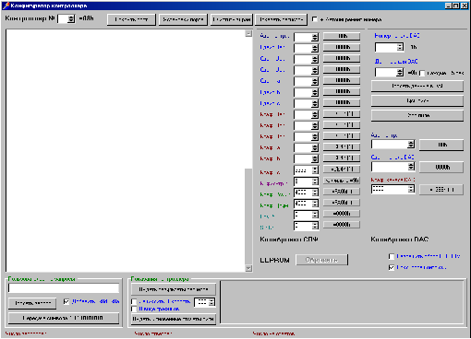
1
2
3
4
5
6
7
8

Рис. 7.1. Основное окно программы конфигуратора

- терминал канала RS485 (2);
- панель калибровки преобразователей универсальных измерительных СП-Ф1500 (3);
- панель калибровки цифроаналоговых источников тока ИТ34-5 (4);
- панель управления очисткой энергонезависимой памяти EEPROM (5);
- терминал результатов измерений преобразователей универсальных измерительных СП-Ф1500 (6);
- панель управления видом представления результатов измерений преобразователей универсальных измерительных СП-Ф1500 (7);
- панель диагностики канала RS485 (8).
Панель основных команд контроллера (рис. 7.2) включает:

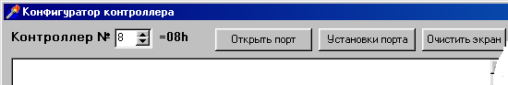
9
10
11
12

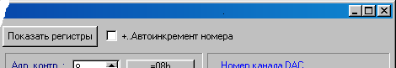
13
14

Рис. 7.2. Панель основных команд контроллера

- поле для выбора сетевого адреса контроллера (9);
- кнопку активации последовательного порта (10);
- кнопку "Установки порта" для настроек параметров последовательного порта (11);
- кнопку "Очистить экран" (12);
- кнопку "Показать регистры" (13);
- поле установки режима "Автоинкремент номера" (14).
Окно сетевого адреса. В окне (9) сетевого адреса контроллера устанавливается число от 1 до 255 соответствующее номеру опрашиваемого контроллера в данной линии связи канала RS485. Контроллер с очищенной энергонезависимой памятью отвечает при запросе по сетевому адресу "255". Адрес 255 используется для наладки и не рекомендуется для использования в действующих системах.
Кнопка активации последовательного порта. Кнопка (10) - активации последовательного порта используется для команд "Открыть порт" и "Закрыть порт". Перед обращением к контроллеру порт необходимо открыть. Состояние порта отображается соответствующей надписью на кнопке.
Кнопка "Установки порта". Кнопка (11) - "Установки порта" открывает окно "Communication Setting" для установок режима работы последовательного порта (Рис. 7.3).
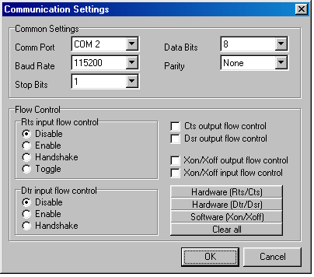

Рис. 7.3. Окно установок режима работы
последовательного порта

Перед сменой настроек порт необходимо закрыть. После внесения изменений в настройки, окно "Communication Setting" необходимо закрыть кнопкой "ОК" и выполнить команду - "Открыть порт".
Настройки, приведенные на рис. 7.3, соответствуют настройкам портов измерительных преобразователей СП-Ф1100, СП-Ф1500 и блоков цифроаналоговых источников тока ИТ34-5. Единственным параметром для возможного изменения является номер порта "Comm Port", который должен соответствовать номеру используемого COM порта.
Кнопка "Очистить экран". Кнопка (12) - "Очистить экран" используется для очистки терминала канала RS485 (2).
Кнопка "Показать регистры". Кнопка (13) - "Показать регистры" вызывает выдачу на терминал списка значений регистров энергонезависимой памяти контроллера с номером указанном в окне сетевого адреса в шестнадцатеричном формате (рис. 7.4).

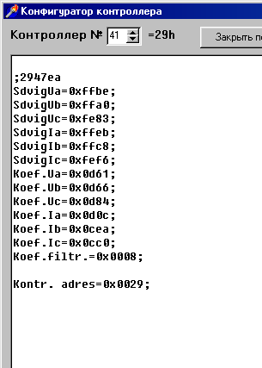
Рис. 7.4. Список значений регистров
энергонезависимой памяти

Если в поле (14) установки режима "Автоинкремент номера" выставить отметку выбора, то во время каждой команды "Показать регистры" сетевой адрес будет увеличиваться на единицу. Таким образом, можно провести быстрый обзор линии RS485 для поиска всех подключенных приборов.
Окно терминала канала RS485. В окно терминала канала RS485 – (2) выводится вся информация, передаваемая по каналу связи в шестнадцатеричном представлении, и данные используемые в процессе работы.
Панель калибровки. Панель калибровки (3) преобразователей универсальных измерительных СП-Ф1100, СП-Ф1500 содержит (рис. 7.5):
- перечень параметров сохраняемых в энергонезависимой памяти (EEPROM) измерительных преобразователей (15);
- поля данных для ввода и редактирования их величин (16);
- кнопки для записи набранных данных в EEPROM (17).
В преобразователях универсальных измерительных СП-Ф1100 и СП-Ф1500 в EEPROM сохраняются следующие параметры:
- адрес контроллера (Адр. Контр.);
- сдвиг нулевого уровня измеряемых сигналов по каждому из входов аналого-цифровых преобразователей (Сдвиг Ua, Сдвиг Ub, Сдвиг Uc, Сдвиг Ia, Сдвиг Ib, Сдвиг Ic);
- коэффициенты преобразования (нормирования) измеряемых сигналов по каждому из входов аналого-цифровых преобразователей (Коэф. Ua, Коэф. Ub, Коэф. Uc, Коэф. Ia, Коэф. Ib, Коэф. Ic);
- коэффициент фильтрации программируемого цифрового фильтра (К.фильтр).

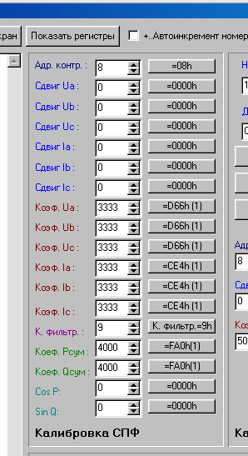
15
16
17
16
17

Рис. 7.5. Панель калибровки

Дополнительно для преобразователя СП-Ф1500 сохраняются:
- коэффициенты преобразования (нормирования) измеренных сигналов по выходам цифро-аналоговых преобразователей суммарных активной и реактивной мощностей (Коэф. Pсум, Коэф. Qсум.);
- коэффициенты цифровой коррекции фазового сдвига для активной и реактивной мощности (CosP, SinQ).
Для записи любого из перечисленных выше параметров нужно ввести в соответствующее поле данных целое число или число в шестнадцатеричном представлении и нажать соответствующую кнопку.
Данные будут записаны в энергонезависимую память контроллера с адресом указанным в окне сетевого адреса (9).
Если, например, в окне (9) выбран адрес "5" действующего прибора и в поле данных для ввода "Адр. Контр." будет установлено "3", то после нажатия кнопки записи адрес контроллера изменится на 3-й и для очередных действий с данным контроллером (прибором) нужно будет в окно (9) записать обновленный адрес "3".
Панель калибровки цифроаналоговых источников тока ИТ34-5 (4) включает (рис. 7.6):
- поле "Номер канала DAC" для установки номера канала цифроаналогового источника тока (18);
- поле "Данные для DAC" для редактирования данных посылаемых в выбранный канал (19);
- кнопку "Послать данные в DAC" (20);
- поле для отметки "каждые 0.5 сек" (21);
- кнопку "Пуск пилы" (22) для запуска процедуры вывода тестового пилообразного сигнала на все каналы, выбранного по адресу в поле (9) рис. 7.2, цифроаналогового источника тока;
- кнопку "Стоп пиле" (23), отключающую посылку тестового сигнала;
- поля "Адр. Контр." (24), "Сдвиг канала DAC" (25), "Коэф. канала DAC" (26) для ввода и редактирования указанных параметров;
- кнопки записи в EEPROM данных параметров (27).
Кнопки "Пуск пилы" и "Стоп пиле". Кнопки "Пуск пилы" (22) и "Стоп пиле" (23) используются для диагностики неисправности каналов цифроаналогового источника тока. Кнопка "Пуск пилы" (22) запускает процедуру вывода тестового пилообразного сигнала на все каналы, выбранного по адресу в поле (9) рис. 7.2, цифроаналогового источника тока. Кнопка "Стоп пиле" (23) отключает посылку тестового сигнала.
Поле "Данные для DAC". Поле "Данные для DAC" (19) используется для ввода и редактирования данных, представленных в виде целого числа со знаком, целого или шестнадцатеричного числа без знака.
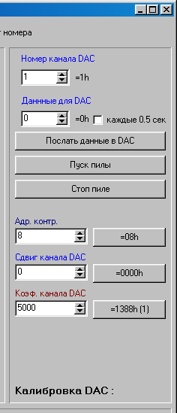
18
19
21
20
22
23
24
25
26
27

Рис. 7.6. Панель калибровки цифроаналоговых источников тока

При однократном нажатии кнопки "Послать данные в DAC" (20) происходит передача данных, набранных в поле (19), в цифроаналоговый источник тока с сетевым адресом, установленным в поле (9) по номеру канала из поля (18).
Для непрерывного вывода данных необходимо установить отметку в поле "каждые 0.5 сек" (21). В противном случае, при отсутствии посылок входных данных в течение 2 секунд, контроллер цифроаналогового источника тока сбросит в нулевое значение все выходные сигналы источников тока.
Панель управления очисткой энергонезависимой памяти EEPROM (5) включает (рис. 7.7): кнопку "Сбросить" (28) EEPROM, перевод которой в рабочий режим возможен только после установки отметки в поле "Разрешить сброс EEPROM" (29). По нажатию кнопки (28) все биты данных в EEPROM устанавливаются в "1". Все ранее установленные параметры калибровки уничтожаются! Сетевой адрес контроллера принимает значение равное "255". Рекомендуется использовать данную процедуру только для начальной инициализации одного, подключенного к цепи RS485, контроллера. В противном случае EEPROM у всех, подсоединенных к данной цепи приборов, будет очищена.
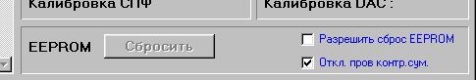
28
29

Рис. 7.7. Панель управления очисткой энергонезависимой памяти

Панель управления видом представления результатов измерений "Показания контроллера" и панель диагностики канала RS485 "Пользовательские запросы". Панель управления видом представления результатов измерений "Показания контроллера" (7) и панель диагностики канала RS485 "Пользовательские запросы" (8) (рис. 7.1) включают (рис. 7.8):

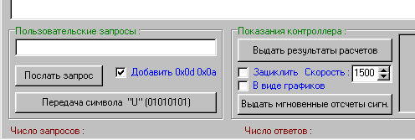
30
31
32
34
33
35
36
8
7

Рис. 7.8. Панель "Пользовательские запросы"

- кнопку "Выдать мгновенные отсчеты сигн." (30);
- поле для отметки "Зациклить" (31);
- поле для ввода и редактирования (32) величины интервала времени между запросами (в миллисекундах);
- кнопку "Выдать результаты расчетов" (33);
- поле для отметки "В виде графиков" (34);
- поле для ввода и редактирования (35) пользовательских запросов;
- кнопку "Послать запрос" (36).
Кнопка "Выдать мгновенные отсчеты сигн.". Кнопка (30) запускает процедуру приема массива отсчетов мгновенных значений по шести входным каналам измерительного преобразователя и вычисления среднеарифметических значений (для определения сдвигов нулевых уровней). Эти данные выводятся в терминал канала RS485 (2) на рис. 7.1.
Отметка в поле "Зациклить" (31) обеспечивает запуск непрерывного цикла запросов на прием показаний контроллера. Интервал времени между запросами (в миллисекундах) устанавливается в поле (32).
Установка отметки в поле (34) активирует окно "График мгновенных значений" (рис. 7.9).
В окне «График мгновенных значений» выводятся осциллограммы сигналов для трех фаз входных напряжений Ua, Ub, Uc и входных токов Ia, Ib, Ic.
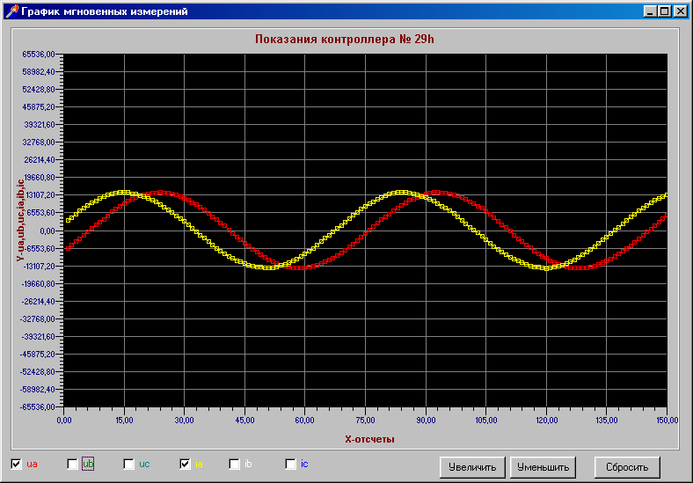
Рис. 7.8. Окно "График мгновенных значений"

В окне "График мгновенных значений" выводятся осциллограммы сигналов для трех фаз входных напряжений Ua, Ub, Uc и входных токов Ia, Ib, Ic.
Процессом вывода каждого из сигналов можно управлять установкой отметок в соответствующих полях. Окно "График мгновенных значений" используется для диагностики работоспособности каналов измерительных преобразователей. В случае совпадения во времени процедур приема данных и обработки запроса связи последовательного порта осциллограммы могут иметь разорванный вид.
Поле для ввода и редактирования (35) пользовательских запросов используется для ручного набора шестнадцатеричного кода команд протокола "MODBUS".

7.2. Порядок выполнения работы

7.2.1. Собрать схему лабораторного макета, произведя соединения согласно рис. 7.9. Включить универсальный измерительный преобразователь СП-Ф1500. Вызвать программу "Конфигуратор".

7.2.2. Провести инициализацию УИП. Номер контроллера преобразователя и номер последовательного порта задается преподавателем.

Преобразователь СП-Ф1500

Калибратор МП8005
Сеть
В
Системный
блок

Com
порт
Конвертор ICP CON–752R
+Д +U
-U
-Д +Д΄ -Д΄
+15В

8
9
10

Ток фазы А |  | Ток фазы В |  | Ток фазы С |  | Напряжение фазы А |  | Напряжение фазы В |  | Напряжение фазы С
* |  | * |  | * |  | * |  | * |  | *

67

1 | 2 | 3 | 4 | 5 | 6 | 7 | 8 | 9 | 10 | 11 | 12 | 13 | 14 | 15 | 16 | 17 | 18 | 19 | 20 | 21 | 22 | 23 | 24 | 25 | 26 | 27 | 28
$$I_{A}^{}$$ | $$I_{A}$$ | $$I_{B}^{}$$ | $$I_{B}$$ | $$I_{C}^{}$$ | $$I_{C}$$ | $$U_{A}^{}$$ | $$U_{A}$$ | $$U_{B}^{}$$ | $$U_{B}$$ | $$U_{C}^{}$$ | $$U_{C}$$ |  | +Д | -Д | $$U_{\text{дA}}$$ | $$U_{\text{дB}}$$ | $$U_{\text{дC}}$$ | $$I_{\text{дA}}$$ | $$I_{\text{дB}}$$ | $$I_{\text{дC}}$$ | $$P_{Σ}$$ | Ре-зерв | Общ | 220 | 220 | =  220 | =  220

Рис. 7.9. Схема подключения преобразователя

7.2.3. Просмотреть содержимое регистров энергонезависимой памяти контроллера.

7.2.4. Провести калибровку УИП.

7.2.4.1. Установить смещение нулей по каналам Uа, Ub, Uc, Ia, Ib и Ic равным нулю.

7.2.4.2. Установить коэффициенты преобразования по каналам Uа, Ub, Uc, Ia, Ib и Ic, а также суммарных Pсум, Qсум в соответствии с заданием преподавателя. Установить коэффициент фильтрации равным 3.

7.2.5. В ручном режиме калибратора МП8005 установить выходные напряжения равными 100В, а тока – 5А. Установить угол сдвига фаз - 0°.

7.2.6. Включить калибратор. Внимание! Во время работы калибратора не прикасаться руками к выходным клеммам калибратора и входным клеммам преобразователя во избежание поражения электрическим током.

7.2.7. Вывести на экран монитора таблицу результатов и зафиксировать полученные результаты в табл. 7.1.

Таблица 7.1.

Таблица результатов измерения

$U_{н}$,В | $I_{н}$, А | cosϕ | $I_{A}$,А | $I_{B}$,А | $I_{C}$,А | $U_{A}$,В | $U_{B}$,В | $U_{С}$,В | $P_{А}$,  Вт | $P_{В}$,  Вт | $P_{С}$,  Вт | $Q_{А}$,Вт | $Q_{В}$,Вт | $Q_{С}$,Вт | $P_{\text{сум}}$,Вт | $Q_{\text{сум}}$,Вт
100 | 5 | 1
100 | 5 | 0
60 | 1 | 1
60 | 1 | 0
30 | 0,5 | 1
30 | 0,5 | 0

7.2.8. В ручном режиме калибратора МП8005 установить выходные напряжения равными 100В, а тока – 5А. Установить угол сдвига фаз - 90°.

7.2.9. Вывести на экран монитора таблицу результатов и зафиксировать полученные результаты в табл. 7.1.

7.2.10. Повторить п.п. 7.2.8 и 7.2.9 для значений напряжения 60В, а тока - 1А при углах сдвига фаз 0 и 90°.

7.2.11. Повторить п.п. 7.2.8 и 7.2.9 для значений напряжения 30В, а тока - 0,5А при углах сдвига фаз 0 и 90°.

7.2.12. Рассчитать относительную или приведенную погрешности для всех полученных значений согласно выражениям
$δ=\frac{A_{X}−A_{P}}{A_{р}}⋅\text{100}\text{\%}$ или $γ=\frac{A_{X}−A_{P}}{A_{H}}⋅\text{100}\text{\%}$,
где $A_{X}$ - значение выходного сигнала при соответствующем значении входной мощности, входного тока или входного напряжения;
$A_{P}$ - расчетное значение выходного сигнала;
$A_{H}$ - нормирующее значение выходного сигнала.

7.3. Порядок оформления отчета по лабораторной
работе

7.3.1. Указать цель лабораторной работы.
7.3.2. Представить табл. 7.1, заполненную в результате выполнения п.п. 7.2.5, 7.2.7, 7.2.8, 7.2.10 и 7.2.11.
7.3.3. Привести расчетные значения относительных и приведенных погрешностей по результатам, записанным в табл. 7.1.
7.3.4. Сформулировать выводы по лабораторной работе.

Контрольные вопросы:

1. Какие характеристики периодических сигналов можно измерить с помощью универсального измерительного преобразователя?
2. Для каких целей в УИП используется энергонезависимая память EEPROM?
3. Как осуществляется калибровка универсального измерительного преобразователя и для каких целей?
4. Каким образом в универсальном измерительном преобразователе корректируются сдвиги нуля по каналам?
5. Как вывести на экран монитора график мгновенных значений сигналов?
6. Как определить класс точности универсального измерительного преобразователя?

8. Лабораторная работа №5.
ОРГАНИЗАЦИЯ ИНТЕРФЕЙСА БЛОКОВ
ЦИФРОАНАЛОГОВЫХ ИСТОЧНИКОВ ТОКА

Цель работы - изучение принципов организации интеллектуального интерфейса средств измерений, инициализации средств измерений, работающих в составе информационно-измерительных систем, установки параметров настроек, калибровке средств измерений, имеющих аналоговые выходные сигналы.

8.1. Описание лабораторной установки

Лабораторная работа выполняется с помощью программы "Конфигуратор" (konfigurator.exe) на основе блока цифроаналоговых источников тока (ЦАТ) ИТ34-5.
Программа "Конфигуратор" (konfigurator.exe) используется для инициализации, установки параметров настроек, сохраняемых в энергонезависимой памяти, и калибровки блоков цифроаналоговых источников тока ИТ34-5.
Структурная схема блока ЦАТ представлена на рис. 8.1.
Блок цифро-аналоговых источников тока предназначен для преобразования цифровых кодов, пропорциональных действующим значениям напряжения и тока, активной и реактивной мощности в нормированные сигналы постоянного тока. Выбор конкретного выходного сигнала задается программно.
Блок ЦАТ содержит: входной порт; контроллер и цифро-аналоговые преобразователи с токовым выходом ЦАТ. Цифро-аналоговые преобразователи с токовым выходом блока ЦАТ разбиты на две группы по 17 преобразователей. Передача цифровой информации на каждую из групп отображается своим индикатором связи (мигание зеленым цветом). Одновременно индикаторы связи являются индикаторами питания, отображающими наличие напряжения питания в каждой из групп преобразователей (цвет свечения – красный).
КНТ
Порт
ЦАТ1
ЦАТ2
ЦАТ3
ЦАТ4

ЦАТ5

ЦАТ7
ЦАТ6

ЦАТ34
…
…

Рис. 8.1. Структурная схема блока ЦАТ

Работа программы "Конфигуратор" при инициализации и установке параметров настроек происходит также, как и для универсального измерительного преобразователя СП-Ф1500 (см. Методические указания к лабораторной работе №4. Организация интерфейса универсальных измерительных преобразователей).
Панель калибровки цифроаналоговых источников тока ИТ34-5 включает (рис. 8.2):
- поле "Номер канала DAC" для установки номера канала цифроаналогового источника тока (18);
- поле "Данные для DAC" для редактирования данных посылаемых в выбранный канал (19);

18
19
21
20
22
23
24
25
27
26

Рис. 8.2. Панель калибровки цифроаналоговых
источников тока

- копку "Послать данные в DAC" (20);
- поле для отметки "каждые 0.5 сек" (21);
- кнопку "Пуск пилы" (22) для запуска процедуры вывода тестового пилообразного сигнала на все каналы, выбранного по адресу в поле (9) рис. 2, цифроаналогового источника тока;
- кнопку "Стоп пиле" (23) отключающую посылку тестового сигнала;
- поля "Адр. Контр." (24), "Сдвиг канала DAC" (25), "Коэф. канала DAC" (26) для ввода и редактирования указанных параметров;
- кнопки записи в EEPROM данных параметров (27);
Кнопки "Пуск пилы" (22) и "Стоп пиле" (23) используются для диагностики неисправности каналов цифроаналогового источника тока. Кнопка "Пуск пилы" (22) запускает процедуру вывода тестового пилообразного сигнала на все каналы выбранного по адресу в поле (9) рис. 7.2 цифроаналогового источника тока. Кнопка "Стоп пиле" (23) отключает посылку тестового сигнала.
Поле "Данные для DAC" (19) используется для ввода и редактирования данных, представленных в виде целого числа со знаком, целого или шестнадцатеричного числа без знака.
При однократном нажатии кнопки "Послать данные в DAC" (20) происходит передача данных, набранных в поле (19), в цифроаналоговый источник тока с сетевым адресом, установленным в поле (9) по номеру канала из поля (18);
Для непрерывного вывода данных необходимо установить отметку в поле «каждые 0.5 сек» (21). В противном случае, при отсутствии посылок входных данных в течение 2 секунд, контроллер цифроаналогового источника тока сбросит в нулевое значение все выходные сигналы источников тока.
Панель управления очисткой энергонезависимой памяти EEPROM (5) включает (рис. 8. 3) кнопку "Сбросить" (28) EEPROM, перевод которой в рабочий режим возможен только после установки отметки в поле "Разрешить сброс EEPROM" (29). По нажатию кнопки (28) все биты данных в EEPROM устанавливаются в "1". Все ранее установленные параметры калибровки уничтожаются! Сетевой адрес контроллера принимает значение равное "255". Рекомендуется использовать данную процедуру только для начальной инициализации одного, подключенного к цепи RS485, контроллера. В противном случае EEPROM у всех, подсоединенных к данной цепи приборов, будет ОЧИЩЕНО!
Цифроаналоговые источники тока ИТ34-5 содержат два независимых контроллера. Перед использованием команды "Сбросить" нужно отключить разъем цепи RS485 или разъем питания одного из них, тогда не возникнет ситуации "установки" одинаковых сетевых адресов для двух контроллеров. Что исключит возможность сетевых конфликтов.
28
29

Рис. 8.3. Панель управления очисткой
энергонезависимой памяти

Панель управления видом представления результатов измерений "Показания контроллера" (7) и панель диагностики канала RS485 "Пользовательские запросы" (8) (рис. 8.4) включают:
30
31
32
34
33
35
36
8
7

Рис. 8.4. Панель управления видом представления
результатов измерений

- кнопку "Выдать мгновенные отсчеты сигн." (30);
- поле для отметки "Зациклить" (31);
- поле для ввода и редактирования (32) величины интервала времени между запросами (в миллисекундах);
- кнопку "Выдать результаты расчетов" (33);
- поле для отметки "В виде графиков" (34);
- поле для ввода и редактирования (35) пользовательских запросов;
- кнопку "Послать запрос" (36).
Кнопка (30) запускает процедуру приема массива отсчетов мгновенных значений по шести входным каналам измерительного преобразователя и вычисления среднеарифметических значений (для определения сдвигов нулевых уровней).
Отметка в поле "Зациклить" (31) обеспечивает запуск непрерывного цикла запросов на прием показаний контроллера. Интервал времени между запросами (в миллисекундах) устанавливается в поле (32).

8.2. Порядок выполнения лабораторной работы

8.2.1. Собрать схему лабораторного макета, произведя соединения согласно рис. 8.5. Подключить к выходу двадцатого канала резистор нагрузки сопротивлением 1кОм. Подсоединить к резистору осциллограф.

8.2.2. Включить блок ЦАТ. Вызвать программу "Конфигуратор".

8.2.3. Провести инициализацию блока ЦАТ. Номер контроллера блока ЦАТ и номер последовательного порта задается преподавателем.

8.2.4. Просмотреть содержимое регистров энергонезависимой памяти контроллера.

8.2.5. Включить режим "Вывод пилообразного сигнала на все каналы". Снять осциллограмму выходного сигнала канала.

8.2.4. Провести калибровку блока ЦАТ.
8.2.4.1. Установить смещение нулей всех каналов блока ЦАТ равным нулю.
8.2.4.2. Установить коэффициенты преобразования всех каналов блока ЦАТ в соответствии с заданием преподавателя.
8.2.5. Подключить к выходу первого канала блока ЦАТ миллиамперметр класса точности не ниже 0,2.
8.2.6. Установить в поле "Номер канала DAC" единицу, а в поле "Данные для DAC" ноль. Стрелка миллиамперметра должна установиться на деление, близкое к нулю.

Блок ЦАТ
┴ Конвертор ICP CON–752R
+Д +U
-U
-Д +Д΄ ┴ -Д΄
Сеть
В
Системный
блок

Com
порт
+15В

Осциллограф
мА
Rн

77

1 | 2 | 3 | 4 | 5 | 6 | 7 | 8 | 9 | 10 | 11 | 12 | 13 | 14 | 15 | 16 | 17 | 18 | 19 | 20 | 21 | 22 | 23 | 24 | 25 | 26 | 27 | 28 | 29 | 30 | 31 | 32 | 33 | 34 | 35 | 36 | 37 | 38 | 39 | 40 | 41 | 42
┴ | +Д | -Д | I1 | I2 | I3 | I4 | I5 | I6 | I7 | I8 | I9 | I10 | I11 | I12 | I13 | I14 | I15 | I16 | I17 | I18 | I19 | I20 | I21 | I22 | I23 | I24 | I25 | I26 | I27 | I28 | I29 | I30 | I31 | I32 | I33 | I34 | Общ | 220 | 220 | =220 | =220

Рис. 8.6. Схема подключения блока цифро-аналоговых источников тока

8.2.7. Изменяя значения в поле "Данные для DAC" в соответствии с табл. 8.1, снять показания миллиамперметра и занести в табл. 8.1.
8.2.8. Повторить п.п. 8.2.5 – 8.2.7 для четырех других каналов блока ЦАТ, занося полученные результаты в табл. 8.1.

Таблица 8.1.

Показания миллиамперметра

Данные для DAC | I_{p}, мА | Номер канала
0 | 0
100 | 1
200 | 2
300 | 3
400 | 4
500 | 5

8.2.9. Рассчитать относительные погрешности для всех пяти каналов блока ЦАТ согласно выражению
$δ=\frac{I_{X}−I_{P}}{I_{р}}⋅\text{100}\text{\%}$
где $I_{X}$ - значение выходного сигнала входного тока, измеренное миллиамперметром;
$I_{P}$ - расчетное значение выходного сигнала тока.
Определить наибольшие по абсолютной величине погрешности каждого из каналов.

8.3. Порядок оформления отчета по лабораторной
работе

8.3.1. Указать цель лабораторной работы.
8.3.2. Представить экранную копию содержимого регистров энергонезависимой памяти контроллера.
8.3.3. Представить осциллограмму выходного сигнала канала при включенном режиме «Вывод пилообразного сигнала на все каналы».
8.3.4. Представить заполненную табл. 8.1 для пяти каналов блока цифроаналоговых источников тока с рассчитанными значениями относительных погрешностей для всех пяти каналов.
8.3.5. Сформулировать выводы по лабораторной работе.

Контрольные вопросы:

1. Для каких целей используется блок цифроаналоговых источников тока?
2. Каким образом осуществляется формирование выходных аналоговых сигналов?
3. Как осуществляется калибровка блока цифроаналоговых источников тока и для каких целей?
4. Каким образом в блоке цифроаналоговых источников тока корректируются сдвиги нуля по выходным каналам?
5. Для каких целей используется энергонезависимая память EEPROM?
6. Как осуществляется формирование выходного пилообразного сигнала?

БИБЛИОГРАФИЧЕСКИЙ СПИСОК

1. Алиев Т.М., Тер-Хачатуров А.А. Измерительная техника. - М.: Высш. шк., 1991. - 384 с.
2. Лаппе Р., Фишер Ф. Измерения в энергетической электронике. - М.: Энергоатомиздат, 1986. - 232 с.
3. Гореликов Н.И., Николайчук О.Л. Измерительные преобразователи интегральных характеристик сигналов сложной формы // ЦНИИИТЭИ приборостроения. - 1981. - Вып. 3. - 32 с.
4. Безикович А.Я., Шапиро Е.З. Измерение электрической мощности в звуковом диапазоне частот. - Л.: Энергия, 1980. - 168 с.
5. Батищев В.И., Мелентьев В.С. Аппроксимационные методы и системы промышленных измерений, контроля, испытаний, диагностики. - М.: Машиностроение-1, 2007. - 393с.
6. Батищев В.И., Мелентьев В.С. Цифровые методы измерения интегральных характеристик периодических сигналов. - Самара: Самар. гос. техн. ун-т, 2002. - 96 с.
7. Батищев В.И., Мелентьев В.С. Процессорные средства измерений характеристик периодических сигналов. - Самара: Самар. гос. техн. ун-т, 2002. -165 с.

Содержание

Введение | 3
1. Математические модели и параметры периодических сигналов | 6
2. Погрешность квантования | 9
3. Методы измерения интегральных характеристик периодических сигналов | 13
3.1. Метод определения интегральных характеристик сигналов по отдельным мгновенным значениям напряжения и тока, связанным с переходами сигналов через ноль | 13
3.2. Метод определения интегральных характеристик сигналов по двум мгновенным значениям напряжения, сдвинутым по фазе на 90º, и мгновенному значению тока, связанным с переходами сигналов через ноль | 17
3.3. Метод определения интегральных характеристик сигналов по двум мгновенным значениям напряжения и тока, сдвинутым на 90° | 20
3.4. Метод определения интегральных характеристик сигналов по трем мгновенным значениям напряжения и тока, равноотстоящим друг от друга | 22
3.5. Метод определения интегральных характеристик периодических сигналов по мгновенным значениям, равномерно распределенным по периоду | 25
4. Лабораторная работа №1. Исследование моделей периодических сигналов сложной формы | 26
4.1. Порядок выполнения лабораторной работы | 26
4.1.1. Модели и построение графиков изменения простых сигналов во времени | 26
4.1.2. Модели и построение графиков изменения сложных сигналов во времени | 28
4.1.3. Расчет интегральных характеристик сложных периодических сигналов | 30
4.2. Порядок оформления отчета по лабораторной работе | 31
5. Лабораторная работа №2. Исследование погрешностей методов измерения интегральных характеристик периодических сигналов с помощью моделирования | 32
5.1. Анализ погрешности методов при измерении интегральных характеристик несинусоидальных периодических сигналов | 32
5.2. Порядок выполнения работы | 34
5.2.1. Анализ погрешности измерения ИХПС для третьего метода | 34
5.2.2. Анализ погрешности измерения ИХПС для четвертого метода | 41
5.3. Порядок оформления отчета по лабораторной работе | 45
6. Лабораторная работа №3. Исследование влияния погрешности квантования на погрешность результата измерения интегральных характеристик периодических сигналов | 48
6.1. Оценка влияния погрешности квантования на погрешность результата измерения ИХПС | 48
6.1.1. Метод определения интегральных характеристик сигналов по отдельным мгновенным значениям напряжения и тока, связанным с переходами сигналов через ноль | 48
6.1.2. Метод определения интегральных характеристик сигналов по трем мгновенным значениям напряжения и тока, равноотстоящим друг от друга | 50
6.2. Порядок выполнения работы | 52
6.3. Порядок оформления отчета по лабораторной работе | 54
7. Лабораторная работа №4. Организация интерфейса универсальных измерительных преобразователей | 56
7.1. Описание лабораторной установки | 56
7.2. Порядок выполнения работы | 66
7.3. Порядок оформления отчета по лабораторной работе | 69
8. Лабораторная работа №5. Организация интерфейса блоков цифроаналоговых источников тока | 71
8.1. Описание лабораторной установки | 71
8.2. Порядок выполнения работы | 76
8.3. Порядок оформления отчета по лабораторной работе | 78
Библиографический список | 80

Мелентьев Владимир Сергеевич
ЯРОСЛАВКИНА Екатерина Евгеньевна
КАМЫШНИКОВА Анна Николаевна

Учебное издание

Интеллектуальные средства измерений:
Исследование методов и средств измерения интегральных
характеристик периодических сигналов

Редактор С.В. Савельева
Верстка Е.Э. Парсаданян
Выпускающий редактор Н.В. Беганова

Подп. в печать . Формат 60х84 ¹/₁₆.
Усл. п. л. . Уч.-изд. л. .
Тираж 50 экз. Рег. № .
_________________________________________________________________

Государственное образовательное учреждение
высшего профессионального образования
«Самарский государственный технический университет»
443100, г. Самара, Молодогвардейская, 244. Главный корпус

Отпечатано в типографии Самарского
государственного технического университета
443100, г. Самара, ул. Молодогвардейская, 244. Корпус № 8

